

**Kosmetiko modulinė profesinio mokymo programa,**

**IV lygis**

**Teorinių ir praktinių užduočių**

**mokinio sąsiuvinis**

Teorinių ir praktinių užduočių mokinio sąsiuvinis parengtas įgyvendinant Europos Sąjungos socialinio fondo ir Lietuvos Respublikos biudžeto lėšomis finansuojamą projektą „Kvalifikacijų formavimas ir modulinio profesinio mokymo sistemos kūrimas“ (projekto Nr. VP1-2.2-ŠMM-04-V-03-001).

Teorinių ir praktinių užduočių mokinio sąsiuvinis atnaujintas įgyvendinant iš Europos Sąjungos struktūrinių fondų lėšų bendrai finansuojamą projektą „Lietuvos kvalifikacijų sistemos plėtra (I etapas)“ (projekto Nr. 09.4.1-ESFA-V-734-01-0001).

Teorinių ir praktinių užduočių mokinio sąsiuvinio (Kosmetiko modulinė profesinio mokymo programa, IV lygis) autoriai patvirtina, kad šiame teorinių ir praktinių užduočių mokinio sąsiuvinyje pateiktos užduotys nepažeis autorių, kurių kūriniai naudojami, teisių ir visa užduotims rengti ir iliustruoti naudota literatūra ir šaltiniai yra pateikti sąsiuvinio gale.

Teorinių ir praktinių užduočių mokinio sąsiuvinio autoriai:

Dalė Visockienė

Audronė Kazlauskienė

Daiva Abromavičienė

**Modulis „Įvadas į profesiją“**

TESTAS ĮSIVERTINTI GEBĖJIMAMS PRIEŠ PRADEDANT MOKYTIS

*UŽPILDYKITE TESTĄ, PASIRINKDAMI VIENĄ TEISINGĄ ATSAKYMĄ*

|  |  |  |  |
| --- | --- | --- | --- |
| **Eil. Nr.** | **Klausimas** | **Atsakymai** | **Teisingas atsakymas** |
|  | Kokie yra epidermio sluoksniai? | 1. Epidermis, derma, hipoderma. 2. Pamatinis, dygliuotasis, grūdėtasis, skaidrusis, raginis. 3. Spenelinis, tinklinis. |  |
|  | Kas yra pigmentinės dėmės? | * 1. Odos paviršinių kraujagyslių išsiplėtimas.   2. Odos pakitimai, kurie atsiranda pagausėjus arba sumažėjus pigmentui.   3. Odos epidermio raginio sluoksnio sustorėjimas. |  |
|  | Kokią funkciją atlieka nagai? | * 1. Apsauginę.   2. Medžiagų apykaitos.   3. Jutiminę. |  |
|  | Kokie yra riebios odos tipo požymiai? | 1. Oda yra elastinga, lygi, matinė, poros beveik nematomos, nėra bėrimo elementų. 2. Oda yra stora, blizganti, pilka, matomos ryškios poros, yra inkštirų, kartais atsiranda pūlinukų. 3. Oda yra plona, ištempta, poros nematomos, bėrimo elementų nėra. |  |
|  | Kurie yra pirminiai bėrimo elementai? | 1. Pūlinėlis, mazgelis, erozija. 2. Randas, opa, lichenifikacija. 3. Gumbelis, pūslė, dėmė. |  |
|  | Kas yra aseptika? | 1. Mikroorganizmų skaičiaus sumažinimas antiseptikais. 2. Gyvų audinių, sterilių medžiagų apsauga nuo mikroorganizmų. 3. Įrankių valymas ir dezinfekcija. |  |
|  | Kokios yra pagrindinės kosmetinės emulsijos sudedamosios dalys? | 1. Vanduo ir riebalai. 2. Vanduo ir etilo alkoholis. 3. Vanduo ir mineralinės medžiagos. |  |
|  | Kas yra dezinfekcija? | * 1. Instrumentų plovimas vandeniu.   2. Infekcinių ligų sukėlėjų naikinimas aplinkoje.   3. Instrumentų apdorojimas karštu oru. |  |
|  | Dirbant elektriniais įrankiais ir prietaisais būtina... | a) ...juos įžeminti.  b) ...pastebėjus gedimą juos pačiam remontuoti.  c) ... juos po panaudojimo dezinfekuoti. |  |
|  | Kokiais gesintuvais draudžiama gesinti elektros įrengimus? | a) Angliarūgštiniais ir miltelių gesintuvais.  b) Miltelių gesintuvais.  c) Vandens, putų gesintuvais. |  |
|  | Kas yra demakiažas? | 1. Veido odos drėkinimas. 2. Veido odos nuvalymas. 3. Veido odos defektų maskavimas. |  |
|  | Mechaninio higieninio odos valymo kontraindikacijos yra: | 1. Riebi, papilkėjusi, užteršta oda. 2. Miliumai, komedonai, pūlinukai. 3. Užkrečiamos odos ligos. |  |
|  | Kuris eterinis aliejus veikia gaivinančiai? | * 1. Citrinos.   2. Cinamono.   3. Ramunėlės. |  |
|  | Kurios spalvos yra pagrindinės? | * 1. Žalia, ruda, juoda.   2. Oranžinė, raudona, geltona.   3. Geltona, mėlyna, raudona. |  |
|  | Kaip koreguojamas keturkampės formos veidas? | * 1. Tamsinama viršutinė ir apatinė veido ovalo dalis, užapvalinant kampus.   2. Šviesinama viršutinė ir apatinė veido ovalo dalis, užapvalinant kampus.   3. Tamsinami šonai, užapvalinant kampus. |  |
|  | Kaip kontūriniu pieštuku koreguojamos plačios lūpos? | 1. Apvedant iš vidinės lūpų kontūro pusės. 2. Išorinius lūpų kampučius pakeliant į viršų. 3. Apvedant iš išorinės lūpų kontūro pusės. |  |
|  | Kuris teiginys apie depiliaciją cukraus pasta teisingas? | 1. Pašildytas cukrus tepamas prieš plauko augimo kryptį, nulupamas prieš plauko augimo kryptį. 2. Pašildytas cukrus tepamas plauko augimo kryptimi, nulupamas prieš plauko augimo kryptį. 3. Pašildytas cukrus tepamas plauko augimo kryptimi, nulupamas pagal plauko augimo kryptį. 4. Pašildytas cukrus tepamas prieš plauko augimo kryptį, nulupamas pagal plauko augimo kryptį. |  |
|  | Kokia sudėtinė nagų lako valiklio dalis turi įtakos nagų lūžinėjimui? | * 1. Tirpiklis (pvz., acetonas).   2. Minkštiklis.   3. Vanduo. |  |
|  | Kuriuo atveju manikiūras neatliekamas? | * 1. Kai nagai suskilę.   2. Kai nagai mechaniškai pažeisti.   3. Esant grybeliniams susirgimams. |  |
|  | Koks bendravimo su klientu būdas yra svarbesnis? | a) tik žodinis   1. nežodinis |  |

**Modulis „Veido odos priežiūra“**

*1 užduotis.* PAVEIKSLĖLYJE PAŽYMĖKITE PENKIS EPIDERMIO SLUOKSNIUS IR JUOS APIBŪDINKITE

|  |  |
| --- | --- |
|  | EPIDERMIO SLUOKSNIAI |
| Odos%20struktura | 1. |
| 2. |
| 3. |
| 4. |
| 5. |

**1 pav. Epidermio sluoksniai** (<https://lt.wikipedia.org/wiki/Raginis_sluoksnis>)

*2 užduotis.* NUBRĖŽKITE VEIDO MASAŽINES LINIJAS IR JAS APIBŪDINKITE, UŽPILDYDAMI LENTELĘ

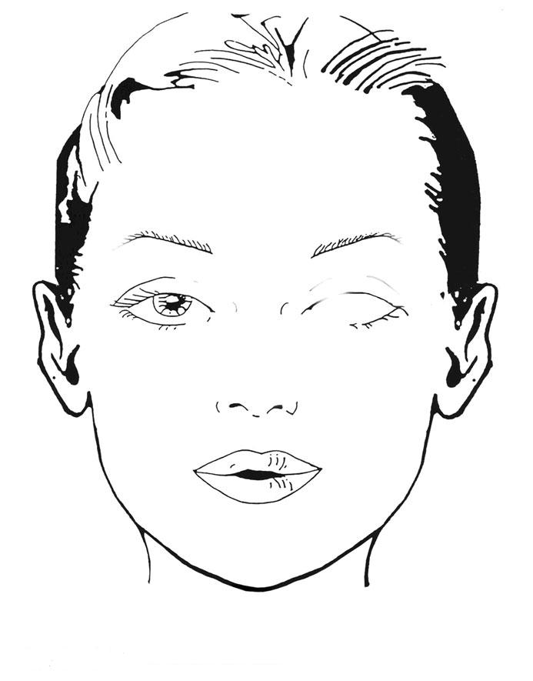

**2 pav. Veido masažinės linijos**

|  |  |
| --- | --- |
| Veido masažinės linijos kaklo srityje |  |
| 1 linija skruostų srityje |  |
| 2 linija skruostų srityje |  |
| 3 linija skruostų srityje |  |
| Nosies srityje |  |
| Akių srityje |  |
| Kaktos srityje |  |

* + - 1. *užduotis.* ĮRAŠYKITE PRALEISTUS ŽODŽIUS

Kraujagyslės, kuriomis kraujas teka iš širdies vadinamos , o kuriomis teka į širdį – .

* + - 1. *užduotis.* ĮRAŠYKITE PRALEISTUS ŽODŽIUS

Didysis kraujo apytakos ratas prasideda ir per aortą išnešiojamas po visus organus bei audinius. Arterinis kraujas tampa ir per viršutinę ir apatinę tuščiąsias venas įteka į , kur ir baigiasi didysis kraujo apytakos ratas.

*5 užduotis* ATRINKITE IR ĮRAŠYKITE Į LENTELĘ SKAIČIAIS SUŽYMĖTŲ VEIDO RAUMENŲ PAVADINIMUS

**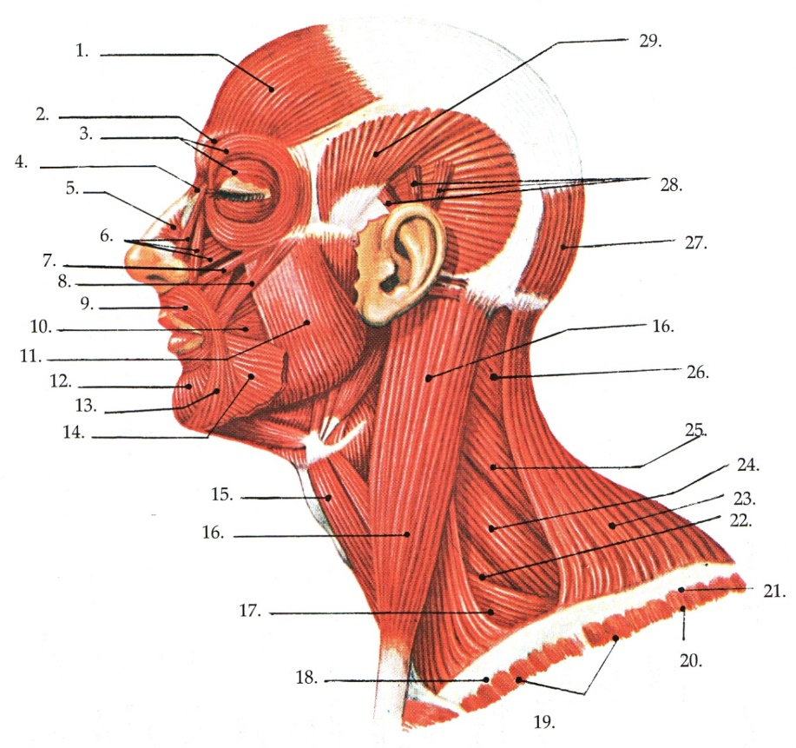**

**3 pav. Veido raumenys** (pagal V. M. Baixauli, M. Negri, Anatomija-žmogus: Iliustruotas žinynas)

|  |  |
| --- | --- |
| **Raumens pavadinimas** | **Raumens pavadinimą atitinkantis skaičius** |
| Antgalvinio raumens kaktinis pilvelis |  |
|  | 2 |
|  | 3 |
|  | 4 |
| Nosinio raumens šnervinė dalis |  |
| Mažasis skruostinis |  |
|  | 8 |
| Šnervių ir lūpų kampo keliamasis raumuo |  |
| Burnos žiedinis raumuo |  |
|  | 10 |
| Kramtomasis |  |
| Apatinės lūpos nuleidžiamasis |  |
| Lūpų kampo nuleidžiamasis |  |
| Kaklo odos |  |
|  | 16 |
| Krūtininis paliežuvio |  |
| Mentinis paliežuvio |  |
| Diržinis galvos ir kaklo |  |
| Mentę keliantysis |  |
| Laiptinis |  |
| Trapecinis |  |
|  | 28 |
|  | 29 |

*6 užduotis* SUGRUPUOKITE VEIDO RAUMENIS PAGAL ATLIEKAMAS FUNKCIJAS

|  |  |  |  |
| --- | --- | --- | --- |
|  | **Veido raumenys** | **Funkcijos** | **Veido raumenys**  ***(įrašykite tinkamą raidę)*** |
| A | Akies žiedinis | Judina antakius |  |
| B | Kramtomasis | Suglaudžia vokus, užmerkia akis |  |
| C | Burnos žiedinis | Kelia aukštyn apatinį žandikaulį |  |
| D | Didysis ir mažasis skruostiniai | Užčiaupia burną |  |
| E | Antakių sutraukiamasis | Traukia burnos kampą aukštyn ir į šoną |  |
| F | Kramtomasis | Padeda švilpti, skiemenuoti, kramtyti |  |
| G | Žandinis | Kelia aukštyn apatinį žandikaulį |  |

*7 užduotis.* IŠVARDINKITE KOSMETINIŲ KAUKIŲ RŪŠIS PAGAL PATEIKTĄ KLASIFIKACIJĄ

|  |
| --- |
| **Kosmetinių kaukių klasifikacija**  ***Pagal norimą pasiekti efektą***  ***Pagal gamybos būdą ir konsistenciją***  ***Pagal odos tipą ir būklę*** |

*8 užduotis.* ĮRAŠYKITE PRALEISTUS ŽODŽIUS ARBA SKAIČIUS PATEIKTAME TEKSTE.

Oda yra sudėtingos struktūros organas, atliekantis daugybę svarbių funkcijų. Odos išvaizdai ir jos funkcijoms didelę reikšmę turi viso organizmo bendra būklė bei išoriniai aplinkos veiksniai. Visa oda sudaro ............ m2, o sveria ........... kg.

Oda sudaryta iš 3 dalių: 1) .................................... 2) .................................... 3).......................................

Pagrindinė odos paskirtis – apsaugoti organizmą nuo ..............................................................................

Odos pigmentas saugo odą nuo ............................................................................................. Kuo stipresnė pigmentacija, tuo oda atsparesnė žalingam .............................................. poveikiui.

Sveika oda turi lengvai ....................................... reakciją. Atsiradus įvairiems išbėrimams, odos apsauginė reakcija pakinta ir tampa ........................................ Šarminiai produktai pažeidžia natūralų odos rūgštingumą ir leidžia prasiskverbti .....................................................

Oda padeda išlaikyti pastovią kūno temperatūrą, šalindama .................................. perteklių. Odos termoreguliacinę funkciją atlieka ......................................... ir .......................................................

Per parą oda sugeria 3,0–4,0 g ............................................, išskiria 7,0–8,0 g ........................................... Įvairios kosmetinės, cheminės medžiagos į organizmą gali patekti pro ...................................................................

Odos riebalų liaukos išskiria per parą apie 1-2 g ..................................... Odos paviršiuje ................................... .susimaišo su prakaitu ir sudaro apsauginę riebalų – vandens plėvelę „rūgščiąją mantiją“.

Oda jaučia temperatūrą – jautresnė šalčiui nei šilumai (1 cm2 odos paviršiaus ..................... šalčio ir ........................... šilumos receptorių).

Oda jaučia lietimą, spaudimą, vibraciją (1 cm2 odos paviršiaus ................. taktiliniai receptoriai).

Oda jaučia skausmą, niežėjimą (.................. skausmo receptorių).

*9 užduotis.* LENTELĖJE ĮRAŠYKITE GRAFIŠKAI PAVAIZDUOTŲ EMULSIJŲ TIPUS IR NURODYKITE JŲ PASKIRTĮ PAGAL ODOS TIPĄ

|  |  |  |
| --- | --- | --- |
| **Emulsijos tipo grafinis vaizdas**  (mėlyna spalva – vanduo,  geltona spalva – riebalai/ aliejus) | **Emulsijos tipo pavadinimas ir žymėjimas** | **Paskirtis** |
|  |  |  |
|  |  |  |

*10 užduotis.* PAAIŠKINKITE KOSMETIKOS PRIEMONIŲ ETIKEČIŲ SIMBOLIUS

|  |  |
| --- | --- |
| **Simbolis** | **Paaiškinimas** |
| C:\Users\Audrone.Kazlauskiene\Desktop\bruksniniu-bar-ean-kodu-reiksmes.jpg |  |
| PictureThumbnail |  |
| **P.A.O.** |  |
| **eu_uva** |  |
|  |  |
| C:\Users\Audrone.Kazlauskiene\Desktop\ndsc-g2.jpg |  |
|  |  |
| **INGREDIENTS** |  |
| chemicals_04 |  |
|  |  |
|  |  |
| C:\Users\Audrone.Kazlauskiene\Desktop\250px-Ecocert.jpg |  |

*11 užduotis.* NUSTATYKITE NUOTRAUKOSE PAVAIZDUOTAS ODOS PROBLEMAS IR JAS TRUMPAI APRAŠYKITE

|  |  |
| --- | --- |
| **Odos problema** | **Požymiai, pagal kuriuos galima atpažinti** |
| SusijÄs vaizdas  Nuotraukos šaltinis: https://ciopmb.ru/lt/itchy-scalp/black-wheelbarrows-black-dots-on-the-face-on-the-nose-cheeks-chin/ |  |
| Milium  Nuotraukos šaltinis: <http://www.millionairescore.com/milium-habits-heal-spots/> |  |
| https://www.info.lt/puslapiai_page/straipsniai/upload/image/12273/2.jpg?2018-03-21  Nuotraukos šaltinis: <https://www.diena.lt/naujienos/sveikata/sveikata/mokslininkai-gausiai-antibiotikais-gydoma-akne-gali-dar-labiau-paastreti-759777> |  |
| Vaizdo rezultatas pagal uÅ¾klausÄ âÑÑÑÐ°Ñ ÑÐµÐ±Ð¾ÑÐµÑâ  Nuotraukos šaltinis:  <https://vse-pro-detey.ru/seboreya-u-detej/> |  |
| ÐÐ¸Ð´ÐºÐ°Ñ ÑÐµÐ±Ð¾ÑÐµÑ  Nuotraukos šaltinis:  <https://med-look.ru/zhirnaya-seboreya-kozhi-golovyi-lechenie.html> |  |
| vitiligo mayo clinic (shutterstock)  Nuotraukos šaltinis: <https://www.tampabay.com/news/health/mayo-clinic-q-a-it-could-be-vitiligo-or-not-acne-as-an-adult-_167662995> |  |
| Vaizdo rezultatas pagal uÅ¾klausÄ âÐ°Ð»ÑÐ±Ð¸Ð½Ð¸Ð·Ð¼â  Nuotraukos šaltinis: <http://medistoriya.ru/endokrinologiya/albinizm-u-cheloveka.html> |  |
| http://img-fotki.yandex.ru/get/3/41811376.28/0_c5433_bbba072d_orig.jpg  Nuotraukos šaltinis: <http://doctorspb.ru/articles.php?article_id=2955> |  |
| ÐÑÐ¿ÐµÑÐ¾Ð·  Nuotraukos šaltinis: <http://www.budzdorow.net/%D0%BA%D1%83%D0%BF%D0%B5%D1%80%D0%BE%D0%B7-kuperoz/> |  |
| Vaizdo rezultatas pagal uÅ¾klausÄ âÑÑÐ°ÑÑÐµÑÐºÐ¸Ð¹ ÐºÐµÑÐ°ÑÐ¾Ð·â  Nuotraukos šaltinis: <http://pallcare.ru/%D1%81%D1%82%D0%B0%D1%80%D1%87%D0%B5%D1%81%D0%BA%D0%B8%D0%B9-%D0%BA%D0%B5%D1%80%D0%B0%D1%82%D0%BE%D0%B7-%D0%BA%D0%BE%D0%B6%D0%B8-%D0%BB%D0%B5%D1%87%D0%B5%D0%BD%D0%B8%D0%B5/> |  |

*12 užduotis.* NAUDODAMIESI LENTELĖJE PATEIKTA INFORMACIJA, APSKAIČIUOKITE, KIEK LAIKO (VALANDOMIS) II TIPO ODA BUS APSAUGOTA NUO SAULĖS, JEI NAUDOSITE KREMĄ SU SPF 15. SKAIČIAVIMĄ UŽRAŠYKITE.

|  |  |  |  |
| --- | --- | --- | --- |
| **Odos tipai**  (pagal Fitzpatriko skalę) | **Plaukų, odos spalva** | **Jautrumas UVS, nudegimas** | **Savisaugos trukmė, min** |
| I | Plaukai šviesūs, oda blyški, šlakuota | Jautrūs, niekada neįdega, visada nudega | 5-10 |
| II | Plaukai šviesūs, oda blyški, kartais strazdanota | Jautrūs, truputį įdega, dažnai nudega | 10-20 |
| II | Plaukai rusvi iki kaštoninių, oda vidutinio tamsumo | Mažai jautrūs, šviesiai įdega, nudega retai | 20-30 |
| IV | Plaukai tamsūs, oda tamsi | Nejautrūs, įdegimas greitas ir stiprus, beveik nenudega | daugiau kaip 45 |

*SKAIČIAVIMAS*..............................................................................................................................................................................................................................................................................................................

*13 užduotis.* UŽPILDYKITE LENTELĘ „ODOS TIPO APIBŪDINIMAS“

|  |  |  |  |
| --- | --- | --- | --- |
| **Odos tipas** | **Normali oda** | **Sausa oda** | **Riebi oda** |
| **Odos išorinis vaizdas** |  |  |  |
| **Poros** |  |  |  |
| **Odos storis** |  |  |  |
| **Odos anomalijos** |  |  |  |

*14 užduotis.* UŽPILDYKITE LENTELĘ „ODOS BŪKLĖS APIBŪDINIMAS, PRIEŽASTYS IR PRIEŽIŪRA“

|  |  |  |  |
| --- | --- | --- | --- |
| **Odos būklė** | **Jautri oda** | **Senstanti oda** | **Dehidratuota oda** |
| **Apibūdinimas** |  |  |  |
| **Priežastys** |  |  |  |
| **Priežiūra, rekomendacijos** |  |  |  |

*15 užduotis.* PRAKTINĖ SITUACIJA. Klientas, kurio oda yra labai riebi ir užteršta, atėjo į kosmetikos kabinetą, norėdamas pagerinti odos būklę ir išvaizdą. Kokias kosmetines procedūras atliksite pirmo vizito metu?

............................................................................................................................................................................................................................................................................................................................................................................................................................................................................................................

**Modulis „Kūno odos priežiūra“**

*1 užduotis.* IŠNAGRINĖKITE PAVEIKSLĖLĮ IR SURAŠYKITE RAUMENŲ PAVADINIMUS

|  |  |
| --- | --- |
| C:\Users\Dale.Visockiene\Desktop\Dales\HKK koregavimas\uzduotys\praktines uzduotys\kuno prieziura\Raumenys is priekio be pavadinimu.jpg | C:\Users\Dale.Visockiene\Desktop\Dales\HKK koregavimas\uzduotys\praktines uzduotys\kuno prieziura\raumenys is nugaros be pavadinimu.jpg |
| **4 pav. Žmogaus raumenys** (vaizdas iš priekio) (https://lt.wikipedia.org/wiki/Atramos-jud%C4%97jimo\_sistema) | **5 pav. Žmogaus raumenys** (vaizdas iš nugaros) (https://lt.wikipedia.org/wiki/Atramos-jud%C4%97jimo\_sistema) |

*2 užduotis.* NUSTATYKITE NUOTRAUKOSE PAVAIZDUOTAS ODOS PROBLEMAS IR JAS APRAŠYKITE

|  |  |
| --- | --- |
| **Odos problema** | **Odos problemos aprašymas** |
| NieÅ¾ai  Nuotraukos šaltinis:  <http://lt.medicine-worlds.com/chesotka.htm> |  |
| http://web.udl.es/usuaris/dermatol/ProtocolosWeb/Imagenes/Grand/HerpesZoster1.JPG  Nuotraukos šaltinis:  <http://www.pcds.org.uk/clinical-guidance/herpes-zoster#!prettyPhoto> |  |
| Urticaria suaugusiÅ³jÅ³ nuotraukose  Nuotraukos šaltinis:  <http://lt.medicine-worlds.com/krapivnica-u-vzroslyh.htm> |  |
| Keloid Scars  Nuotraukos šaltinis:  <https://getridofthings.com/get-rid-of-keloid-scars/> |  |
| C:\Users\Dale.Visockiene\Desktop\images.jpg  Nuotraukos šaltinis: https://kursenai.lt/2017/10/30/pasauline-zvynelines-diena/ |  |

*3 užduotis.* KOKIA KŪNO ODOS PRIEŽIŪROS PROCEDŪRA PAVAIZDUOTA PAVEIKSLĖLYJE? KOKIA ŠIOS PROCEDŪROS ATLIKIMO TECHNOLOGIJA?

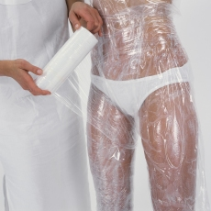

Nuotraukos šaltinis: <https://luminouslooks.wordpress.com/body-wraps/>

*Kūno procedūros atlikimo technologija* ..................................................................................................................................................................................................................................................................................................................................................................................................................................................................................................................................................................................................................................................................................

*4 užduotis.* LENTELĖJE SURAŠYKITE REIKALAVIMUS PATALPAI, KURIOJE BUS TEIKIAMOS KŪNO ODOS PRIEŽIŪROS PASLAUGOS. ĮVERTINKITE REIKALAVIMUS GROŽIO PASLAUGŲ TEIKĖJUI.

|  |  |
| --- | --- |
| **Patalpos plotas,** m2 |  |
| plotas bendroje patalpoje vienam specialistui |  |
| atskiro kabineto plotas |  |
| **Patalpos temperatūra,** 0C. |  |
| **Patalpos apšvietimas,** liuksais | Natūralaus apšvietimo - ..........., dirbtinio apšvietimo- ........... |
| **Patalpos santykinė oro drėgmė,** %. |  |
| **Kušetės matmenys,** cm | Plotis – .........., ilgis – ........., aukštis – .............. |
| **Kiti reikalingi baldai** (išvardinti) |  |
| **Reikalavimai grožio paslaugos teikėjui** (elgesys, apranga, higiena) |  |

*5 užduotis.* PERSKAITYKITE CELIULITO STADIJŲ POŽYMIUS IR ĮRAŠYKITE STADIJAS: I, II, III, IV.

|  |  |
| --- | --- |
| **Celiulito** **stadija** | **Celiulito stadijų požymiai** |
|  | Atsiranda liposklerozė. Formuojasi mikromazgeliai ir odos paviršius tampa panašus į „apelsino žievelę“. Įtempus raumenis pastebimas odos grublėtumas, tai šiurkštusis celiulitas. |
|  | Mazgelių daugėja, didėja jų apimtis. Palpuojant jie paslankūs ir lengvai apčiuopiami. Visiška patologija, dėl kurios suprastėja gyvenimo kokybė, nes pažeistose vietose kyla skausmai. |
|  | Tai paprastas audinių suminkštėjimas pažeistose kūno vietose, kurį išprovokuoja tarpląstelinio skysčio sąstingis. Suėmus odą atsiranda nedidelis grublėtumas – tai veninio kraujo stazės ir kraujagyslių pralaidumo rezultatas. |
|  | Gaubiantys adipocitus (riebalines ląsteles) retikuliniai pluoštai tankėja ir kietėja, taip apsunkindami kraujo ir limfos cirkuliaciją kapiliarų tinkle. Šioje stadijoje atsiranda gilesnių pakitimų, atsiranda pabrinkimas, oda netenka elastingumo. |

*6 užduotis.* PAŽYMĖKITE, KURIE TEIGINIAI, APIBŪDINANTYS STRIJAS, YRA TEISINGI (TAIP), KURIE KLAIDINGI (NE)

|  |  |
| --- | --- |
| **Taip/Ne** | **Strijų požymiai** |
|  | Strijos – tai siauri, šviesiai rožiniai ar melsvai rausvos spalvos, į randus panašūs ruoželiai odoje, atsirandantys dažniausiai ant šlaunų, sėdmenų, pilvo, krūtų, aplink bambą ar pažastyse |
|  | Strijos – tai struktūriniai riebalinio audinio pakitimai, susiję su tam tikrais organizmo sutrikimais. |
|  | Strijos sudarytos iš jungiamojo audinio, kuriame nėra pigmento, todėl įdegus jos išlieka baltos ir tampa dar labiau pastebimos įdegusios odos fone. |
|  | Strijos – tai paprastas audinių suminkštėjimas pažeistose kūno vietose, kurį išprovokuoja tarpląstelinio skysčio sąstingis. |
|  | Strijos atsiranda išsitempus odai, kai staiga padidėja kūno svoris ir apimtys. |
|  | Bėgant laikui strijos pasidaro baltos. |

*7 užduotis.* APIBŪDINKITE PAVEIKSLUOSE PAVAIZDUOTOS KŪNO ODOS PRIEŽIŪROS PROCEDŪROS ATLIKIMO TECHNOLOGIJĄ

|  |  |
| --- | --- |
| **Paveikslas** | **Procedūros atlikimo etapas** |
| C:\Users\Audrone.Kazlauskiene\Desktop\dyd01.jpg  Nuotraukos šaltinis: http://eshops.lt/pirkejo-gidas/apranga/moterims-kaip-teisingai-issimatuoti-savo-kuna-foto/ |  |
| Vaizdo rezultatas pagal uÅ¾klausÄ âkÅ«no Å¡veitimasâ  Nuotraukos šaltinis: http://ekrasota.com/uxod-za-telom/parafinovoe-obertyvanie-v-domashnix-usloviyax.html |  |
| C:\Users\Audrone.Kazlauskiene\Desktop\impachetari_parafango_Anesi.jpg  Nuotraukos šaltinis: https://myemail.constantcontact.com/New-Parafango-Anti-Cellulite-Treatment.html?soid=1102140919065&aid=9WF7BuXrbt4 |  |
| C:\Users\Audrone.Kazlauskiene\Desktop\images.jpg  Nuotraukos šaltinis: https://myemail.constantcontact.com/New-Parafango-Anti-Cellulite-Treatment.html?soid=1102140919065&aid=9WF7BuXrbt4 |  |
| Nuotraukos šaltinis: https://myemail.constantcontact.com/New-Parafango-Anti-Cellulite-Treatment.html?soid=1102140919065&aid=9WF7BuXrbt |  |
| C:\Users\Audrone.Kazlauskiene\Desktop\modproduct_535946a2c0421_4 (1).jpg  Nuotraukos šaltinis: https://myemail.constantcontact.com/New-Parafango-Anti-Cellulite-Treatment.html?soid=1102140919065&aid=9WF7BuXrbt4 |  |
| C:\Users\Audrone.Kazlauskiene\Desktop\parafina.jpg  Nuotraukos šaltinis: https://myemail.constantcontact.com/New-Parafango-Anti-Cellulite-Treatment.html?soid=1102140919065&aid=9WF7BuXrbt4 |  |
| C:\Users\Audrone.Kazlauskiene\Desktop\parafango3_1.jpg  Nuotraukos šaltinis: https://myemail.constantcontact.com/New-Parafango-Anti-Cellulite-Treatment.html?soid=1102140919065&aid=9WF7BuXrbt4 |  |
| Vaizdo rezultatas pagal uÅ¾klausÄ âkojÅ³ masaÅ¾asâ  Nuotraukos šaltinis: https://www.dovanumanija.lt/koju-venu-stiprinimo-programa |  |

*8 užduotis.* SURAŠYKITE ŽMOGAUS KAULŲ SISTEMOS KAULUS

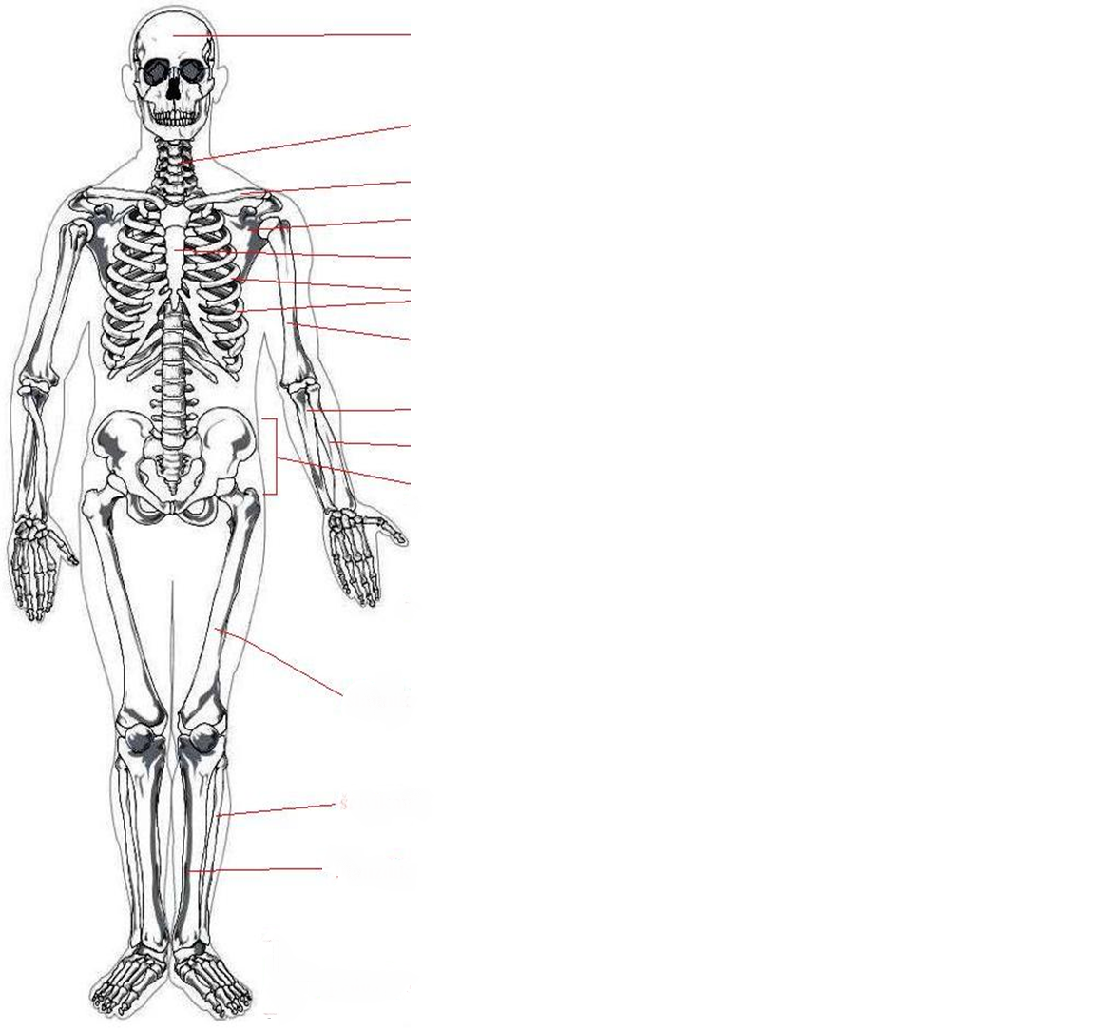

**6 pav. Žmogaus kaulų sistema** (http://edu.glogster.com/glog.php?glog\_id=35159182&scale=100)

*9 užduotis.* IŠSPRĘSKITE KRYŽIAŽODĮ

# testas odos sandara ir funkcijos (1)_1

**Horizontaliai:**

* + 1. Išorinis odos sluoksnis.

3. Epidermio sluoksnis, kuriame pradeda plokštėti keratinocitai.

5. Ląstelės, dalyvaujančios imuninėje odos funkcijoje.

8. Poodis.

9. Tikroji oda.

10. Dermos sluoksnis, gausus kolageno ir elastino skaidulų.

11. Pigmentas, gaminamas pamatiniame epidermio sluoksnyje.

12. Aktyviausias ir kosmetine prasme svarbiausias epidermio sluoksnis.

13. Paviršinis dermos sluoksnis.

14. Skaidrios epidermio struktūros, esančios galiniuose pirštakauliuose.

**Vertikaliai:**

* + 1. Epidermio sluoksnis, kuriame prasideda keratino sintezė.
    2. Epidermio sluoksnis, esantis tik storoje odoje.
       1. Ląstelės, sudarančios pagrindinę epidermio masę.
       2. Epidermio sluoksnis, užtikrinantis odos atsparumą išorės veiksniams.

**Modulis „Aparatinių neinvazinių veido ir kūno odos priežiūros procedūrų atlikimas“**

*1 užduotis.* APIBŪDINKITE DARSONVALIZACIJOS PROCEDŪRAI NAUDOJAMŲ ELEKTRODŲ PASKIRTĮ

|  |  |
| --- | --- |
| **Elektrodas** | **Paskirtis** |
| C:\Users\AKazlauskiene\Desktop\darsonvalizacija6.jpg |  |
| C:\Users\AKazlauskiene\Desktop\darsonvalizacija6.jpg |  |
| C:\Users\AKazlauskiene\Desktop\darsonvalizacija6.jpg |  |
| C:\Users\AKazlauskiene\Desktop\darsonvalizacija6.jpg |  |
| C:\Users\AKazlauskiene\Desktop\41ey4YtThQL.jpg |  |
| C:\Users\Audrone.Kazlauskiene\Desktop\img561351.jpg |  |

*2 užduotis.* KOKIA APARATINĖ NEINVAZINĖ VEIDO ODOS PRIEŽIŪROS PROCEDŪRA PAVAIZDUOTA NUOTRAUKOJE? KOKIA ŠIOS PROCEDŪROS PASKIRTIS IR KONTRAINDIKACIJOS?

**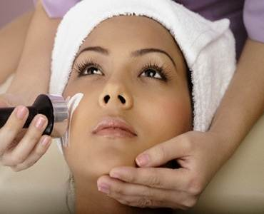**

Nuotraukos šaltinis: <http://www.kosmetologopaslaugos.lt/paslaugos/mezoterapija-be-adatu-sonoforeze-veikliuju-medziagu-ivedimas-i-oda-ultragarso-pagalba>

|  |  |
| --- | --- |
| Tai yra .............................................................................................. procedūra | |
| **Procedūros paskirtis** | **Procedūros kontraindikacijos** |
|  |  |

*3 užduotis*. IŠ SKLIAUSTUOSE PATEIKTŲ ŽODŽIŲ PARINKITE IR ĮRAŠYKITE TINKAMUS ŽODŽIUS

1. .................................................. **(branduolys, atomas, molekulė)** – mažiausia chemiškai nedaloma medžiagos dalelė.
2. Neutralus atomas, netekęs vieno ar kelių elektronų, įgyja ....................................... **(teigiamą, neigiamą**) krūvį ir vadinamas .......................................... **(katijonu, anijonu).**
3. Neutralus atomas, prisijungęs elektronų, įgyja ....................................... **(teigiamą, neigiamą)** krūvį ir vadinamas ....................................... **(katijonu, anijonu).**
4. Kryptingas elektrinių dalelių judėjimas vadinamas ........................................... **(ultragarsu, elektros srove, įtampa).**
5. Tekant srovei neigiami jonai juda link ........................................... **(neigiamo, teigiamo)** elektrodo, teigiami jonai juda link ...................................... **(neigiamo, teigiamo**) elektrodo.
6. Galvaninė srovė- tai silpna (iki 50mA, 30-80V) ...................................... **(nuolatinė, kintama).** srovė.
7. Kosmetinių produktų įvedimas galvanizacijos būdu vadinamas ........................................ **(sonoforeze, jonizacija, darsonvalizacija, elektrostimuliacija).**
8. Elektros srovė, kurios stiprumas ir kryptis laikui bėgant kinta, vadinama ............................................ **(nuolatine, kintama).**
9. [Kūno](https://lt.wikipedia.org/w/index.php?title=K%C5%ABnas_(fizika)&action=edit&redlink=1) savybė priešintis [elektros srovei](https://lt.wikipedia.org/wiki/Elektros_srov%C4%97) vadinama …………………................…….. **(įtampa, varža, jonizacija).**
10. Srovės stiprumas matuojamas ……………...........………….. **(omais Ω , voltais V, amperais A, vatais W).**

*4 užduotis.* UŽPILDYKITE LENTELĘ, ĮRAŠYDAMI DARSONVALIZACIJOS BŪDUS IR JŲ ATLIKIMO TECHNOLOGIJĄ

|  |  |  |
| --- | --- | --- |
| **Paveikslas** | **Darsonvalizacijos būdas** | **Atlikimo technologija** |
| **C:\Users\Audrone.Kazlauskiene\Desktop\nr6.jpg**  Nuotraukos šaltinis: <https://mazeikiureabilitacija.lt/gydymo-proceduros/darsonvalizacija/> |  |  |
| Darsonvalis elektroterapija  Nuotraukos šaltinis: <https://tarpmergaiciu.lt/items/grozio-prietaisai/3630428/darsonvalis-elektroterapija> |  |  |

*5 užduotis.* KOKIA TRUMPINIŲ IR SIMBOLIŲ REIKŠMĖ?

|  |  |
| --- | --- |
| **Trumpiniai ir simboliai** | **Paaiškinimas** |
| **TENS** |  |
| **FES** |  |
| **SPF** |  |
| **A** |  |
| **1 mA** |  |
| **1 µ A** |  |
| **1 nm** |  |
| **kA** |  |
| **pH** |  |
| **1 Ω** |  |

6 *užduotis*. PRAKTINĖ SITUACIJA. Klientė pageidauja, kad jai būtų atlikta aparatinė neinvazinė kūno procedūra, tačiau skundžiasi padidėjusiu kraujospūdžiu. Kaip pasielgsite?

.................................................................................................................................................................................................................................................................................................................................................................................................................................................................................................................................................................................................................................................................................

**Modulis „Makiažo atlikimas“**

*1 užduotis.* NUSPALVINKITE SPALVŲ RATĄ, REMDAMIESI PATEIKTA INFORMACIJA

|  |  |
| --- | --- |
|  | 1. Guašu ar kitokiais dažais nuspalvinkite vidinį trikampį trimis pagrindinėmis spalvomis (raudona, geltona, mėlyna) ir tas pačias spalvas perkelkite į išorinį ratą (ten, kur rodo trikampio viršūnės). |
|  | 1. Atskiroje paletėje maišykite lygiomis dalimis po dvi pirmines spalvas ir išgaukite tris antrines (žalia, oranžinė, violetinė). Žalia spalva gaunama iš mėlynos ir geltonos. Oranžinė – iš raudonos ir geltonos. Violetinė – iš raudonos ir mėlynos. Šiomis gautomis spalvomis nuspalvinkite trikampius, esančius aplink pirminių spalvų trikampį (nesumaišykite spalvų vietų, antrinė spalva turi būti šalia dviejų pirminių, iš kurių ji gauta). Tas pačias spalvas perkelkite į ratą (kur rodo trikampio viršūnės). |
|  | 1. Rate turėsite kas antrą spalvą. Tretines spalvas, kurios turės būti tuščiuose langeliuose, gausite sumaišę lygiomis dalimis dvi spalvas, esančias iš abiejų pusių. Pvz.: norint gauti geltonai oranžinę, reikės sumaišyti geltoną su oranžine. |



**7 pav. Spalvų ratas** (http://www.rankdarbis.eu/kaip-maisyti-spalvas/)

*2 užduotis.* PAVEIKSLE PAŽYMĖKITE TAŠKUS, KURIE NULEMIA ANTAKIO FORMĄ. NUPIEŠKITE TAISYKLINGĄ ANTAKĮ

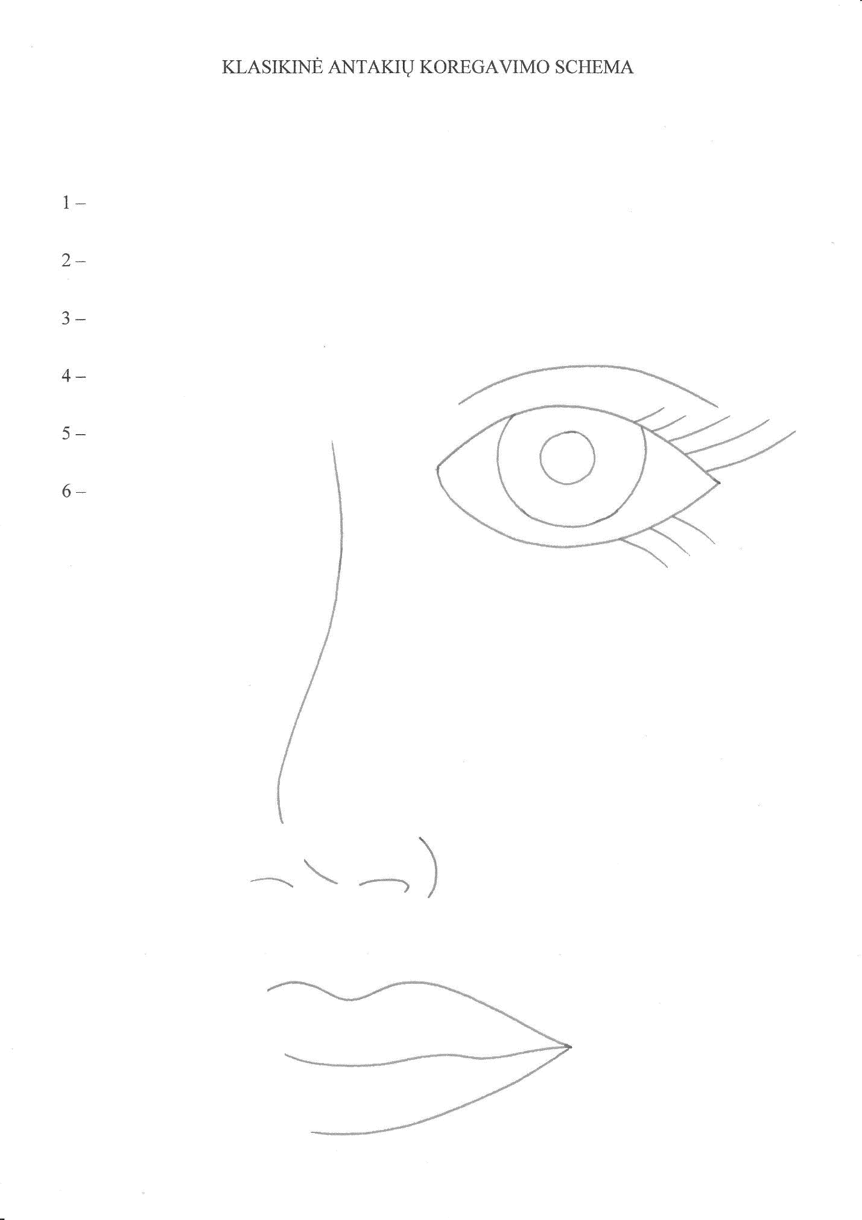

**8 pav. Taisyklingas antakis**

**Pastabos**: 1 taškas – antakio pradžia, 2 taškas – antakio pabaiga, 3 taškas – aukščiausias antakio taškas, 4 taškas – akies vidinis kampas, 5 taškas – akies išorinis kampas, 6 taškas – rainelės išorinis kraštas, 7 – nosies kamputis.

*3 užduotis*. ĮVARDINKITE VEIDŲ FORMAS IR ATLIKITE JŲ KOREKCIJĄ

|  |  |  |  |
| --- | --- | --- | --- |
| **Veido forma:** | **Veido forma:** | | **Veido forma:** |
|  |  | |  |
| **Kaip koreguosite?** | **Kaip koreguosite?** | | **Kaip koreguosite?** |
| **Veido forma:** | | **Veido forma:** | |
|  | |  | |
| **Kaip koreguosite?** | | **Kaip koreguosite?** | |

*4 užduotis*. APIBŪDINKITE IR ATLIKITE SKIRTINGŲ AKIŲ FORMŲ KOREKCIJAS PAGAL PATEIKTAS PASTABAS

**Pastabos:**

1. Atliekant korekciją naudokite tris atspalvius: blyksnį (šviesiausia spalva), pereinamąjį atspalvį (tamsesnė/tarpinė spalva) ir kontūrą (tamsiausia spalva). Rekomenduojama naudoti rusvus atspalvius.
2. Korekciją atlikite vadovaudamiesi pagrindine taisykle: šviesios spalvos bruožus iškelia, padidina; tamsios spalvos - pagilina, sumažina.

|  |  |  |
| --- | --- | --- |
| **Akių forma** | **Kaip koreguojama?** | **Korekcijos grafinis vaizdas** |
| *Akys užkritusiais vokais* |  | D:\KMPMC\Dekoratyvinė kosmetika\1 kurso siuntimui\Akiu formos.jpg |
| *Akys nusvirusiais kampučiais* |  | D:\KMPMC\Dekoratyvinė kosmetika\1 kurso siuntimui\Akiu formos.jpg |
| *Nutolusios viena nuo kitos akys* |  | D:\KMPMC\Dekoratyvinė kosmetika\1 kurso siuntimui\Akiu formos.jpg |
| *Arti viena kitos esančios akys* |  | D:\KMPMC\Dekoratyvinė kosmetika\1 kurso siuntimui\Akiu formos.jpg |
| *Iškilios akys* |  | D:\KMPMC\Dekoratyvinė kosmetika\1 kurso siuntimui\Akiu formos.jpg |
| *Gilios akys* |  | D:\KMPMC\Dekoratyvinė kosmetika\1 kurso siuntimui\Akiu formos.jpg |
| *Apvalios akys* |  | D:\KMPMC\Dekoratyvinė kosmetika\1 kurso siuntimui\Akiu formos.jpg |
| *Mažos akys* |  | D:\KMPMC\Dekoratyvinė kosmetika\1 kurso siuntimui\Akiu formos.jpg |
| *Azijiečių akys* |  | D:\KMPMC\Dekoratyvinė kosmetika\1 kurso siuntimui\Akiu formos.jpg |

*5 užduotis.* APIBŪDINKITE IR ATLIKITE skirtingų LŪPŲ formų korekcijAS

|  |  |  |
| --- | --- | --- |
| **Lūpų forma** | **Kaip koreguojama?** | **Korekcijos grafinis vaizdas** |
| *Plačios lūpos* |  |  |
| *Siauros lūpos* |  |  |
| *Lūpos nuleistais/užriestais kampučiais* |  |  |
| *Siaura viršutinė lūpa* |  |  |
| *Nesimetriškos lūpos* |  |  |
| *Beformės lūpos* |  |  |

*6 užduotis.* PRAKTINĖ SITUACIJA. Klientė teiraujasi, kaip ji pati turėtų dažyti siauras lūpas, kad jos būtų optiškai platesnės.

...................................................................................................................................................................................................................................................................................................................................................................................................................................................................................................................................................................................................................................................................................

**Modulis „Rankų ir kojų priežiūra“**

*1 užduotis.* ĮVARDINKITE NAGO DALIS IR JAS APIBŪDINKITE

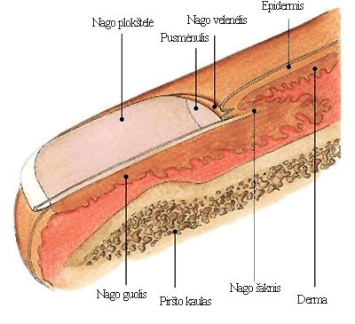

**9 pav. Nago sandara** (Gailevičius P. Vaikų odos ligos).

..................................................................................................................................................................................................................................................................................................................................................................................................................................................................................................................................................................................................................................................................................

*2 užduotis.* NUSTATYKITE NUOTRAUKOSE PAVAIZDUOTAS NAGŲ PROBLEMAS IR JŲ PRIEŽASTIS

|  |  |
| --- | --- |
| **Nuotrauka** | **Nagų problema ir priežastys** |
| Image  Nuotraukos šaltinis:  <https://publicinsta.com/media/Bxt-wQRo4M2> |  |
| http://www.medpraktika.lt/uploads/image/nagai/5%20pav.PNG  Nuotraukos šaltinis:  <http://www.hooked-on-nails.com/naildisorders.html> |  |
| https://3.bp.blogspot.com/_EJCviHJaPjI/TKlCilshMII/AAAAAAAACdM/3VuQBrLr6Qg/s400/nail8.jpg  Nuotraukos šaltinis: <https://hepatitiscnewdrugs.blogspot.com/2010/10/nails-and-healthwhat-your-nails-can.html> |  |
| https://lt.srathbun.com/images/zdorove/belie-pyatna-na-nogtyah-prichini-diagnostika-lechenie-belie-pyatna-na-nogtyah-u-detej.jpg  Nuotraukos šaltinis:  <https://lt.srathbun.com/health/12016-belye-pyatna-na-nogtyah-prichiny-diagnostika-lechenie-belye-pyatna-na-nogtyah-u-detey.html> |  |
| Koks Ä¯rankis yra efektyviausias prieÅ¡ nagÅ³ vagas?  Nuotraukos šaltinis:  <https://dumpor.com/lt/articles/15569> |  |
| https://mlme.ru/wp-content/uploads/2019/03/f454550819f450.jpg  Nuotraukos šaltinis:  <https://mlme.ru/lt/zdorove/longitudinal-striation-nonfungal-nail-infections/> |  |
| Hematoma  Nuotraukos šaltinis:  <http://www.hooked-on-nails.com/naildisorders.html> |  |

*3 užduotis.* PAŽYMĖKITE PLAŠTAKOS DELNO IR PIRŠTŲ KAULUS

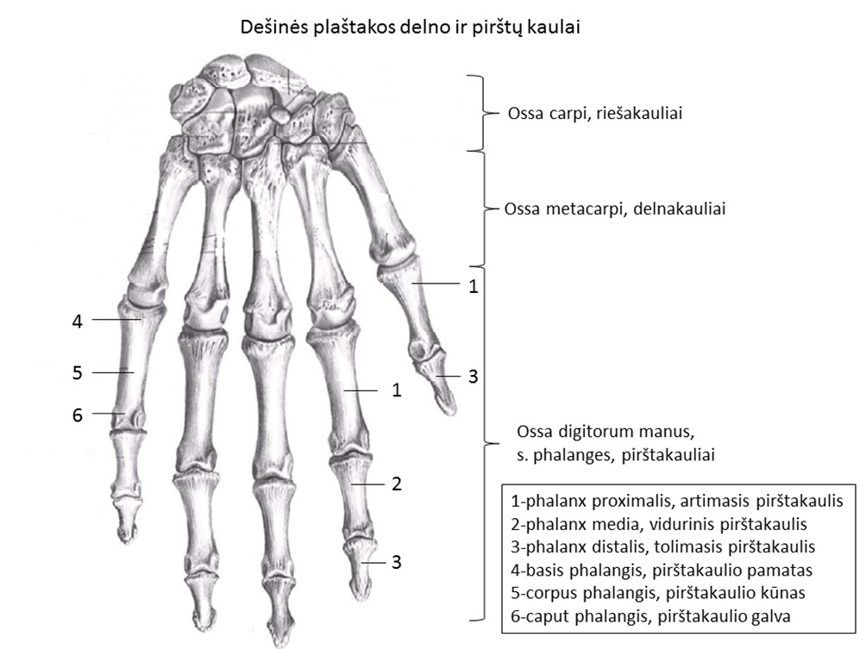

**10 pav. Plaštakos delno ir pirštų kaulai** *(*https://lt.wikipedia.org/wiki/Pir%C5%A1takauliai#/media/File:De%C5%A1in%C4%97s\_pla%C5%A1takos\_pir%C5%A1t%C5%B3\_kaulai.PNG)

|  |  |
| --- | --- |
|  |  |
|  |  |
|  |  |
|  |  |
|  |  |
|  |  |

*4 užduotis.* PARAŠYKITE PAGRINDINES NAGŲ FORMAS IR NAGŲ FORMAVIMO REIKALAVIMUS

|  |  |
| --- | --- |
| **Nago forma** | **Nago formos pavadinimas ir formavimo reikalavimai** |
| C:\SENI FAILAI\Dalė\Desktop\MODULIAI - viskas is ausros\MODULIO PLAKATAI\4624432_1UGSAu.jpeg |  |
| C:\SENI FAILAI\Dalė\Desktop\MODULIAI - viskas is ausros\MODULIO PLAKATAI\4624432_1UGSAu.jpeg |  |
| C:\SENI FAILAI\Dalė\Desktop\MODULIAI - viskas is ausros\MODULIO PLAKATAI\4624432_1UGSAu.jpeg |  |
| C:\SENI FAILAI\Dalė\Desktop\MODULIAI - viskas is ausros\MODULIO PLAKATAI\4624432_1UGSAu.jpeg |  |
| C:\SENI FAILAI\Dalė\Desktop\MODULIAI - viskas is ausros\MODULIO PLAKATAI\4624432_1UGSAu.jpeg |  |

*5 užduotis.* PARAŠYKITE PAVEIKSLĖLIUOSE ATLIEKAMŲ PROCEDŪRŲ PAVADINIMUS IR JŲ POVEIKĮ

|  |  |
| --- | --- |
| **Paveikslas** | **Procedūros pavadinimas ir poveikis** |
| http://www.eurija.lt/logo/8.jpg  Nuotraukos šaltinis: <http://www.mante.lt/manikiuras-pedikiuras/> |  |
| http://www.tulpe.lt/lt/nuotrauku-galerija/proceduros/imgp7457jpg  Nuotraukos šaltinis: <https://www.tulpe.lt/parafino-terapija/> |  |

*6 užduotis.* PARAŠYKITE MANIKIŪRO PRIEMONIŲ IR MEDŽIAGŲ PASKIRTĮ

|  |  |
| --- | --- |
| **Manikiūro priemonės ir medžiagos** | **Paskirtis** |
| Dezinfekuojanti medžiaga |  |
| Antiseptikas |  |
| Tamponėliai, medvilninės pagalvėlės |  |
| Servetėlės |  |
| Nagų lako valiklis |  |
| Plastikinis dozatorius |  |
| Šaukštelis |  |
| Mentelė |  |
| Kirvukas |  |
| Šepetėlis |  |
| Pincetas |  |
| Acetonas |  |
| Rankų kremas arba balzamas |  |
| Dirbtinis pirštas |  |

*7 užduotis.* PRAKTINĖ SITUACIJA. Klientė nori manikiūro paslaugos. Įvertinant nagų būklę pastebima pažeista nago struktūra: nagas grublėtas, deformuotas, kraštai trupa. Kaip elgsitės:

1. Atliksite procedūrą, nes dirbsite saugiai.
2. Neatliksite procedūros, nes galite atlikti tik sveikų nagų manikiūrą. Pasiūlysite klientei apsilankyti pas dermatologą.

........................................................................................................................................................................................................................................................................................................................................

**Modulis „Depiliacija“**

*1 užduotis.* PARAŠYKITE RODYKLĖMIS PAŽYMĖTAS ODOS IR PLAUKO SUDĖTINES DALIS

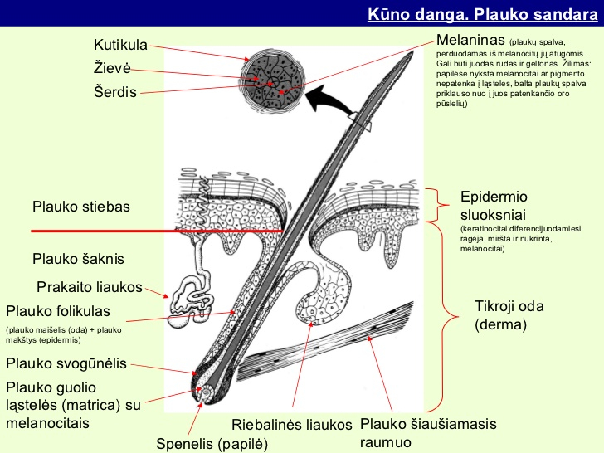

**11 pav. Odos ir plauko sandara** (<http://www.dg.su.lt/sveiku_plauku_formule>).

*2 užduotis.* LENTELĖJE PARAŠYKITE PLAUKŲ ŠALINIMO BŪDŲ PRIVALUMUS IR TRŪKUMUS

|  |  |  |
| --- | --- | --- |
| **Plaukų šalinimo būdas** | **Privalumai** | **Trūkumai** |
| Skutimas |  |  |
| Pešiojimas |  |  |
| Cheminis plaukų šalinimas |  |  |
| Depiliacija karštu vašku |  |  |
| Depiliacija cukraus pasta |  |  |
| Elektroepiliacija |  |  |
| Fotoepiliacija |  |  |

*3 užduotis.* PATEIKITE REKOMENDACIJAS KLIENTUI PRIEŠ IR PO DEPILIACIJOS KARŠTU VAŠKU AR CUKRUMI

|  |  |
| --- | --- |
| Rekomendacijos odos priežiūrai PRIEŠ depiliaciją | Rekomendacijos odos priežiūrai PO depiliacijos |
|  |  |

*4 užduotis.* PRAKTINĖ SITUACIJA. Klientė skundžiasi, kad po depiliacijos įauga plaukeliai. Kaip išvengti šios problemos?

.................................................................................................................................................................................................................................................................................................................................................................................................................................................................................................................................................................................................................................................................................

**Modulis „Įvadas į darbo rinką“**

*TESTAS ĮSIVERTINTI GEBĖJIMAMS BAIGUS PROGRAMĄ.*

*ATLIKITE TESTĄ, PASIRINKDAMI VIENĄ TEISINGĄ ATSAKYMĄ*

|  |  |  |  |
| --- | --- | --- | --- |
| **Eil. Nr.** | **Klausimas** | **Atsakymai** | **Teisingas atsakymas** |
|  | Kokie yra pagrindiniai odos sluoksniai? | * 1. Epidermis, derma, hipoderma.   2. Pamatinis, dygliuotasis, grūdėtasis, skaidrusis, raginis.   3. Spenelinis, tinklinis. |  |
|  | Kas nulemia žmogaus odos spalvą? | * 1. Raudonieji kraujo kūneliai.   2. Raudonieji ir baltieji kraujo kūneliai.   3. Pigmentas melaninas. |  |
|  | Iš ko sudaryta odos apsauginė vandens–riebalų plėvelė? | 1. Deguonies, riebalų, vandens. 2. Kolageno, riebalų, vandens. 3. Keratino, riebalų, vandens. |  |
|  | Koks audinys dengia kūno paviršių? | * 1. Nervinis.   2. Raumeninis.   3. Epitelinis. |  |
|  | Kokie yra riebios odos tipo požymiai? | * 1. Oda yra elastinga, lygi, matinė, poros beveik nematomos, nėra bėrimo elementų.   2. Oda yra stora, blizganti, pilka, matomos ryškios poros, yra inkštirų, kartais atsiranda pūlinukų.   3. Oda yra plona, ištempta, poros nematomos, bėrimo elementų nėra. |  |
|  | Kokios yra pagrindinės kosmetinės emulsijos sudedamosios dalys? | 1. Vanduo ir riebalai. 2. Vanduo ir etilo alkoholis. 3. Vanduo ir mineralinės medžiagos. |  |
|  | Kokiam odos tipui parinksite stambių grūdelių šveitiklį? | * 1. Sausai odai.   2. Brandžiai odai.   3. Riebiai odai. |  |
|  | Kiek laiko laikoma kaukė užtepta ant odos, jei ant pakuotės nenurodytas laikas? | * 1. 20-30 min.   2. 5-10 min.   3. 15-20 min. |  |
|  | Kokiu būdu kosmetinės medžiagos patenka į gilesnius odos sluoksnius? | * 1. Odos poras.   2. Plaukų folikulus.   3. Odos poras ir plaukų folikulus. |  |
|  | Kokiu būdu veikia aromaterapinės kosmetinės medžiagos? | * 1. Per odą ir kvėpavimo takus.   2. Per kvėpavimo takus.   3. Per odą. |  |
|  | Ką reiškia užrašas ant dieninio kremo pakuotės SAF15 arba SPF15? | * 1. Buvimą saulėje galima prailginti 15 kartų.   2. Buvimą saulėje galima prailginti 15 min.   3. Buvimą saulėje galima prailginti 15 val. |  |
|  | Kokios yra mechaninio higieninio odos valymo indikacijos? | * 1. Sausa, pleiskanojanti , netekusi drėgmės oda.   2. Sausa, pigmentuota, su išsiplėtusiais kapiliarais oda.   3. Riebi, papilkėjusi, užteršta oda. |  |
|  | Kurios spalvos yra neutralios? | * 1. Raudona, geltona, oranžinė, ruda.   2. Raudona, violetinė, mėlyna, žalia.   3. Juoda, balta. |  |
|  | Kokio poveikio kaukė tepama po mechaninio higieninio odos valymo? | * 1. Drėkinanti, gaivinanti.   2. Maitinanti, regeneruojanti.   3. Poras sutraukianti, raminanti. |  |
|  | Kuris eterinis aliejus veikia raminančiai? | * 1. Citrinos.   2. Cinamono.   3. Ramunėlės. |  |
|  | Kaip koreguojamas pailgos formos veidas? | * 1. Tamsinama viršutinė ir apatinė veido ovalo dalis, užapvalinant kampus.   2. Šviesinama viršutinė ir apatinė veido ovalo dalis, užapvalinant kampus.   3. Tamsinami šonai, užapvalinant kampus. |  |
|  | Kaip kontūriniu pieštuku koreguojamos siauros lūpos? | 1. Apvedant iš vidinės lūpų kontūro pusės. 2. Išorinius lūpų kampučius pakeliant į viršų. 3. Apvedant iš išorinės lūpų kontūro pusės. |  |
|  | Kaip vadinamas kosmetikos medžiagų įvedimas į organizmą, veikiant nuolatine srove? | 1. Sonoforezė. 2. Elektrostimuliacija. 3. Darsonvalizacija. 4. Jonizacija. |  |
|  | Kokios yra kontraindikacijos jonizacijos procedūrai? | * 1. Metaliniai strypai kauluose, metaliniai dantų apvalkalai, elektrinis širdies stimuliatorius, odos žaizdos.   2. Odos žaizdos.   3. Elektrinis širdies stimuliatorius. |  |
|  | Kokia veido ir kūno priežiūros procedūra atliekama aukšto dažnio (110-440 kHz, 0,02 mA) srove? | 1. Elektrostimuliacija. 2. Darsonvalizacija. 3. Elektroepiliacija. 4. Galvanizacija. |  |
|  | Kuris teiginys apie depiliaciją vašku yra teisingas? | 1. Pašildytas vaškas tepamas mentele prieš plauko augimo kryptį, nulupamas prieš plauko augimo kryptį. 2. Pašildytas vaškas tepamas mentele plauko augimo kryptimi, nulupamas prieš plauko augimo kryptį. 3. Pašildytas vaškas tepamas mentele plauko augimo kryptimi, nulupamas pagal plauko augimo kryptį. 4. Pašildytas vaškas tepamas mentele prieš plauko augimo kryptį, nulupamas pagal plauko augimo kryptį. |  |
|  | Kaip lakuoti nagą, kad jis atrodytų ilgesnis? | * 1. Pilnai nulakuoti nagą.   2. Nenulakuoti nago šonų.   3. Nenulakuoti nago laisvojo krašto. |  |
|  | Kokios sąlygos yra svarbiausios konfliktui išspręsti? | * 1. Konflikto esmės atskleidimas, pagrindinį konfliktą sukėlusios priežasties išsiaiškinimas.   b)Atviras ir efektyvus abiejų konfliktuojančių pusių bendravimas, savo klaidų pripažinimas ir emocijų kontrolė.  c)Atviras ir efektyvus abiejų konfliktuojančių pusių bendravimas, savo klaidų pripažinimas ir emocijų kontrolė ir konfliktą sukėlusios priežasties išsiaiškinimas |  |
|  | Kuriai kategorijai priskiriamos kosmetiko teikiamos paslaugos? | a) B - paslaugos, kurias teikiant nepažeidžiama oda arba gleivinė (veido ir kūno, manikiūro ir pedikiūro nekarpant nagų odelių paslaugos, plaukų šalinimo, vašku, dekoratyvinės kosmetikos ir kitos neinvazinės grožio paslaugos).  b) A - paslaugos, kurias teikiant pažeidžiama oda arba gleivinė ir instrumentas užteršiamas krauju ar kitais kūno skysčiais (tatuiravimo, ilgalaikio makiažo, papuošalų vėrimo, manikiūro ir pedikiūro karpant nagų odeles ir kitos invazinės grožio paslaugos). |  |

**Testų ir užduočių atsakymai**

**Modulis „Įvadas į profesiją“**

*UŽPILDYKITE TESTĄ, PASIRINKDAMI VIENĄ TEISINGĄ ATSAKYMĄ*

|  |  |  |  |  |  |  |  |  |  |
| --- | --- | --- | --- | --- | --- | --- | --- | --- | --- |
| ***1*** | ***2*** | ***3*** | ***4*** | ***5*** | ***6*** | ***7*** | ***8*** | ***9*** | ***10*** |
| *b* | *b* | *a* | *b* | *c* | *b* | *a* | *b* | *a* | *c* |
| ***13*** | ***14*** | ***15*** | ***16*** | ***17*** | ***18*** | ***19*** | ***20*** | ***21*** | ***22*** |
| *b* | *b* | *a* | *c* | *c* | *a* | *d* | *a* | *c* | *b* |

**Modulis „Veido odos priežiūra”**

*1 užduotis.* SCHEMOJE PAŽYMĖKITE IR APIBŪDINKITE PENKIS EPIDERMIO SLUOKSNIUS

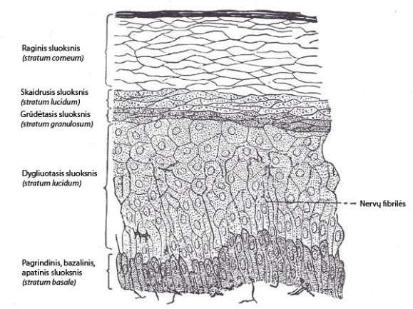

**1 pav. Epidermio sluoksniai** (<https://lt.wikipedia.org/wiki/Raginis_sluoksnis>)

Epidermiostoris priklauso nuo lokalizacijos ir svyruoja nuo 0,06–0,08 mm vokų srityje iki 0,5–0,8 mm delnų ir padų srityje. Epidermis sveria apie 0,5 kg. Epidermio histologinę struktūrą sudaro įvairios ląstelės, kurios išsidėstę 5 sluoksniais.

**1. Bazalinis sluoksnis.** Jis savo apatine dalimi siekia odą. Sudarytas iš vienos eilės cilindrinių (prizminių) ląstelių, turinčių branduolius. Šioms ląstelėms būdingas maksimalus mitozės bei sintezės procesų aktyvumas. Pagrindinės ląstelės baziniame sluoksnyje keratinocitai, dar yra melanocitų, Langerhanso bei Merkelio ląstelių. Melanocitai gamina melanosomas, kurios UVS poveikyje gamina melaniną. Langerhanso ląstelės dalyvauja fagocitinėje sistemoje (informuoja limfocitus apie svetimas išorės medžiagas). Merkelio ląstelės susijusios su nervinėmis skaidulomis.

**2. Dygliuotasis sluoksnis.** Sudarytas iš 5–10 eilių keturkampės formos ląstelių su branduoliais. Tarp ląstelių yra susidaręs tinklas, sudarantis vidinį atraminį karkasą, kuris apsaugo branduolį ir ląsteles nuo deformacijos. Šiame sluoksnyje prasideda keratino sintezė. Fibrilinis baltymas citokeratinas yra pagrindinis šių ląstelių sintezuojamas produktas.

**3. Grūdėtasis sluoksnis.** Sudarytas iš 1–2 eilių ląstelių, panašių į ištemptą rombą. Ląstelių protoplazmoje yra daug keratohialino grūdelių, rodančių, kad ląstelės pradeda ragėti.

**4. Skaidrusis sluoksnis.** Sudarytas iš 1–3 eilių plokščių ląstelių, kurių dauguma neturi branduolių. Manoma, kad skaidrusis sluoksnis nepraleidžia vandens ir elektrolitų. Tarp skaidriojo ir raginio sluoksnių yra vadinamasis Reino barjeras. Reino barjeras praleidžia tik dujas, spindulius, lipidus, riebaluose tirpias medžiagas, fitohormonus, oligoelementus, fermentus, amino rūgštis ir gliukozę.

**5. Raginis sluoksnis.** Sudarytas iš 5–6 ir daugiau ląstelių eilių. Ląstelės neturi branduolių, jos sudarytos iš keratino ir yra negyvos. Raginio sluoksnio ląstelės yra kompaktiškai suspaustos, nes yra impregnuotos riebalais ir klijingomis medžiagomis. Viršutinė raginio sluoksnio dalis vadinama pleiskanojančiu sluoksniu. Per parą visame odos paviršiuje pasigamina 0,5-1,0 g/m2 raginio sluoksnio. Tai nuolat nusitrinantis sluoksnis. Korneocitai, veikiami fermentų, išskiria laisvąsias riebiąsias rūgštis ir keramidus, kurie suformuoja ištisinį lipidinį sluoksnį odos paviršiuje.

*2 užduotis.* Pateiktame paveiksle pavaizduokite IR APIBŪDINKITE veido MASAŽINES linijas

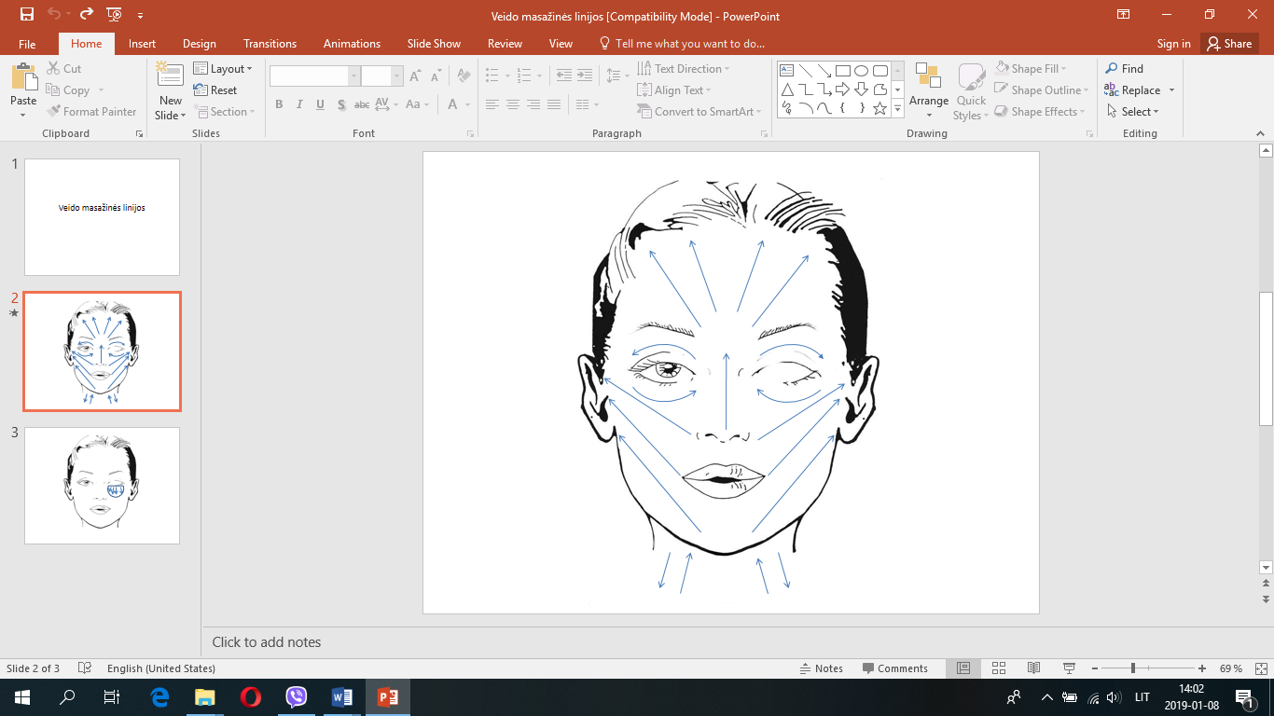

**2 pav. Veido masažinės linijos**

* Kaklo srityje: žemyn išoriniu kaklo paviršiumi, vidiniu aukštyn neliečiant skydliaukės.
* 1 linija skruostų srityje: nuo smakro vidurio iki ausies spenelio.
* 2 linija skruostų srityje: nuo lūpų kampučių iki ausies spenelio ataugos.
* 3 linija skruostų srityje: nuo nosies sparnelių iki ausies viršutinio kaušelio.
* Nosies srityje: nuo nosies galo į viršų.
* Akių srityje: apačioje nuo išorinio akies kampo link vidinio, viršuje - nuo akies vidinio kampo link išorinio.
* Kaktos srityje: nuo kaktos vidurio link šonų.
  + - 1. *užduotis.* ĮRAŠYKITE PRALEISTUS ŽODŽIUS

Kraujagyslės, kuriomis kraujas teka iš širdies vadinamos arterijomis, o kuriomis teka į širdį – venomis.

* + - 1. *užduotis.* ĮRAŠYKITE PRALEISTUS ŽODŽIUS

Didysis kraujo apytakos ratas prasideda kairiajame skilvelyje ir per aortą arterinis kraujas išnešiojamas po visus organus bei audinius. Arterinis kraujas tampa veniniu ir per viršutinę ir apatinę tuščiąsias venas įteka į dešinį prieširdį, kur ir baigiasi didysis kraujo apytakos ratas

*5 užduotis* ATRINKITE IR ĮRAŠYKITE Į LENTELĘ SKAIČIAIS SUŽYMĖTŲ VEIDO RAUMENŲ PAVADINIMUS

|  |  |
| --- | --- |
| **Raumens pavadinimas** | **Raumens pavadinimą atitinkantis skaičius** |
| Antgalvinio raumens kaktinis pilvelis | **1** |
| **Antakių sutraukiamasis** | 2 |
| **Akies žiedinis** | 3 |
| **Nosinis** | 4 |
| Nosinio raumens šnervinė dalis | **5** |
| Mažasis skruostinis | **7** |
| **Didysis skruostinis** | 8 |
| Šnervių ir lūpų kampo keliamasis raumuo | **6** |
| Burnos žiedinis raumuo | **9** |
| **Žandinis** | 10 |
| Kramtomasis | **11** |
| Apatinės lūpos nuleidžiamasis | **12** |
| Lūpų kampo nuleidžiamasis | **13** |
| Kaklo odos | **14** |
| **Galvos sukamasis** | 16 |
| Krūtininis paliežuvio | **15** |
| Mentinis paliežuvio | **17** |
| Diržinis galvos ir kaklo | **26** |
| Mentę keliantysis | **25** |
| Laiptinis | **22 ir 24** |
| Trapecinis | **23** |
| **Ausies** | 28 |
| **Smilkininis** | 29 |

*6 užduotis* SUGRUPUOKITE VEIDO RAUMENIS PAGAL ATLIEKAMAS FUNKCIJAS

|  |  |  |  |
| --- | --- | --- | --- |
|  | **Veido raumenys** | **Funkcijos** | **Veido raumenys**  ***(įrašykite tinkamą raidę)*** |
| A | Akies žiedinis | Judina antakius | **E** |
| B | Kramtomasis | Suglaudžia vokus, užmerkia akis | **A** |
| C | Burnos žiedinis | Kelia aukštyn apatinį žandikaulį | **B** |
| D | Didysis ir mažasis skruostiniai | Užčiaupia burną | **C** |
| E | Antakių sutraukiamasis | Traukia burnos kampą aukštyn ir į šoną | **D** |
| F | Kramtomasis | Padeda švilpti, skiemenuoti, kramtyti | **G** |
| G | Žandinis | Kelia aukštyn apatinį žandikaulį | **F** |

*7 užduotis.* IŠVARDINKITE KOSMETINIŲ KAUKIŲ RŪŠIS PAGAL PATEIKTĄ KLASIFIKACIJĄ

|  |
| --- |
| **Kaukių klasifikacija**  ***Pagal norimą pasiekti efektą***  ***Pagal gamybos būdą ir konsistenciją***   * maitinančios; * drėkinančios; * vitaminizuotos; * tonizuojančios; * raminančios; * minkštinančios; * mažinančios riebalų išsiskyrimą; * poras sutraukiančios; * dezinfekuojančios; * balinančios; * valančios; * gaivinančios. * kreminės; * gelinės; * aerozolinės; * lakštai; * plastifikuojančios (alginatinės); * kietėjančios (gipsinės); * plėvelinės; * miltelinės.   ***Pagal odos tipą ir būklę***   * normaliai odai; * sausai odai; * riebiai odai; * jautriai odai; * mišriai odai; * senstančiai odai; * pigmentuotai odai; * odai su išsiplėtusiais kapiliarais; * dehidratuotai odai. |

*8 užduotis.* ĮRAŠYKITE PRALEISTUS ŽODŽIUS ARBA SKAIČIUS SAKINIUOSE

Oda yra sudėtingos struktūros organas, atliekantis daugybę svarbių funkcijų. Odos išvaizdai ir jos funkcijoms didelę reikšmę turi viso organizmo bendra būklė bei išoriniai aplinkos veiksniai. Visa oda sudaro **1,5 – 2** m2, o sveria **18 – 20** kg.

Oda sudaryta iš 3 dalių: **antodžio (epidermis), tikrosios odos (derma), poodžio (hipoderma).** Pagrindinė odos paskirtis – apsaugoti organizmą nuo **įvairių kenksmingų išorės poveikių.**

Odos pigmentas saugo odą nuo **kenksmingų spindulių veikimo.** Kuo stipresnė pigmentacija, tuo oda atsparesnė žalingam **saulės spindulių** poveikiui.

Sveika oda turi lengvai **rūgštinę** reakciją. Atsiradus įvairiems išbėrimams, odos apsauginė reakcija pakinta ir tampa **šarminė.** Šarminiai produktai pažeidžia natūralų odos rūgštingumą ir leidžia prasiskverbti **bakterijoms.**

Oda padeda išlaikyti pastovią kūno temperatūrą, šalindama **šilumos** perteklių. Odos termoreguliacinę funkciją atlieka **prakaito liaukos** ir **odos kraujagyslės/kapiliarai**.

Per parą oda sugeria 3,0 - 4,0 g **deguonies**, išskiria 7,0-8,0 g **anglies dioksido**. Įvairios kosmetinės, cheminės medžiagos į organizmą gali patekti pro **plaukų maišelius ir riebalų liaukų angas**.

Odos riebalų liaukos išskiria per parą apie 1-2 g **riebalų.** Odos paviršiuje **riebalai** susimaišo su prakaitu ir sudaro apsauginę riebalų – vandens plėvelę „rūgščiąją mantiją“.

Oda jaučia temperatūrą – jautresnė šalčiui nei šilumai (1 cm2 odos paviršiaus **12-13** šalčio ir **1-2** šilumos receptorių).

Oda jaučia lietimą, spaudimą, vibraciją (1 cm2 odos paviršiaus **25** taktiliniai receptoriai).

Oda jaučia skausmą, niežėjimą (**100-200** skausmo receptorių).

*9 užduotis.* PAVADINKITE GRAFIŠKAI PAVAIZDUOTŲ EMULSIJŲ TIPUS IR NURODYKITE JŲ PASKIRTĮ PAGAL ODOS TIPĄ

|  |  |  |
| --- | --- | --- |
| **Emulsijos tipo grafinis vaizdas**  (mėlyna spalva– vanduo, geltona spalva- riebalai/ aliejus) | **Emulsijos pavadinimas ir žymėjimas** | **Paskirtis** |
|  | Emulsijos tipas - riebalai vandenyje  Riebalai/ vanduo  R/H2O arba O/W | Emulsija skirta riebiai odai |
|  | Emulsijos tipas – vanduo riebaluose  Vanduo/ riebalai  H2O/R arba W/O | Emulsija skirta sausai odai |

*10 užduotis.* PAAIŠKINKITE KOSMETIKOS PRIEMONIŲ ETIKEČIŲ ŽYMĖJIMUS/ SIMBOLIUS

|  |  |
| --- | --- |
| **Simbolis** | **Paaiškinimas** |
| C:\Users\Audrone.Kazlauskiene\Desktop\bruksniniu-bar-ean-kodu-reiksmes.jpg | * Brūkšninis BAR kodas. * Trys pirmi skaičiai (raudoni) - šalies kodas. * Žaliai pažymėti skaičiai - gamintojo kodas. * Mėlyni skaičiai - produkto indentifikavimo numeris. * Paskutinis skaičius - kontrolinis skaičius. |
| PictureThumbnail | * Kosmetikos priemonės galiojimo terminas nuo atidarymo datos - 24 mėn. |
| **P.A.O.** | * Saugojimo terminas po pakuotės atidarymo (pranc. Période Après Ouverture). * Jis taikomas visiems produktams, kurių minimalus galiojimo terminas viršija 30 mėnesių. |
| eu_uva | * Kosmetikos priemonė saugo odą nuo UVA spindulių. |
|  | * Rekomendacija perskaityti instrukciją. |
| C:\Users\Audrone.Kazlauskiene\Desktop\ndsc-g2.jpg | * Tuščią pakuotę reikia išmesti į šiukšliadėžę. |
|  | * Pakuotė gali būti perdirbta. |
| **INGREDIENTS** | * Kosmetikos priemonės sudėtinės dalys. |
| chemicals_04 | * Priemonė degi. * Būtina saugoti nuo karščio. |
|  | * Pakuočių atliekų surinkimo, rūšiavimo, naudojimo ir perdirbimo finansavimo simbolis (už pakuotę yra sumokėtas finansinis įnašas nacionalinei pakuočių tvarkymo bendrovei). |
|  | * Pasaulinės Veganų Draugijos (Vegan Society) ženklas. * Kosmetikos priemonės sudėtyje neturi būti jokių gyvulinės prigimties ingredientų. * Produktas negali būti testuotas su gyvūnais. |
| C:\Users\Audrone.Kazlauskiene\Desktop\250px-Ecocert.jpg | * ECOCERT ženklas nurodo, kad produktas yra organinės prigimties, visiškai atitinka aukščiausią organinių produktų kokybės standartą bei yra gaminamas iš sertifikuotų aukštos kokybės augalinių ingredientų. |

*11 užduotis.* NUSTATYKITE IR APRAŠYKITE NUOTRAUKOSE PAVAIZDUOTAS ODOS PROBLEMAS

|  |  |
| --- | --- |
| **Odos problema** | **Požymiai, pagal kuriuos galima atpažinti** |
| SusijÄs vaizdas  Nuotraukos šaltinis: https://ciopmb.ru/lt/itchy-scalp/black-wheelbarrows-black-dots-on-the-face-on-the-nose-cheeks-chin/ | **Komedonai (j**uodieji inkštirai). Dažniausiai būna veide T zonoje, viršutinėje krūtinės dalyje, nugaroje tarp menčių, žąstų išorinėje pusėje. Komedonai turi išeinamąjį latakėlį, neiškilę virš odos paviršiaus, nėra pabrinkimo ir paraudimo. |
| Milium  Nuotraukos šaltinis: <http://www.millionairescore.com/milium-habits-heal-spots/> | **Miliumai (**baltieji inkštirai). Išsidėsto ant veido (vokų, smilkinių, skruostų srityse), gali pasitaikyti ir ant nugaros, plaštakų bei lytinių organų srityje. Miliumai yra soros grūdo dydžio sukietėjimai, šiek tiek iškilę virš odos. Jie išsiskyrimo išorinės angelės neturi, nes visą miliumo paviršių dengia plonas epidermio sluoksnis. |
| https://www.info.lt/puslapiai_page/straipsniai/upload/image/12273/2.jpg?2018-03-21  Nuotraukos šaltinis: <https://www.diena.lt/naujienos/sveikata/sveikata/mokslininkai-gausiai-antibiotikais-gydoma-akne-gali-dar-labiau-paastreti-759777> | **Aknė.** Taiodos riebalinių liaukų ir jų išvedamųjų latakų liga. Aknė dar vadinami jaunatviniais spuogais, yra dažniausiai lytinio brendimo problema. Spuogams atsirasti reikšmės turi paveldėjimas, nervinė įtampa, netinkama odos priežiūra, bakterijos, hormonas progesteronas.  Aknė dažniausiai būna veido, nugaros, krūtinės srityse. |
| Vaizdo rezultatas pagal uÅ¾klausÄ âÑÑÑÐ°Ñ ÑÐµÐ±Ð¾ÑÐµÑâ  Nuotraukos šaltinis:  <https://vse-pro-detey.ru/seboreya-u-detej/> | **Sausoji seborėja.** Atsiranda dėl odos riebalų liaukų hipofunkcijos. Jipasireiškia odos sausumu, pleiskanojimu (ypač galvos odoje), plaukų silpnėjimu ir ankstyvu slinkimu. Veido odoje išryškėja rausvos dėmės padengtos smulkiomis pleiskanėlėmis, plaukai atrodo kaip pudruoti. |
| ÐÐ¸Ð´ÐºÐ°Ñ ÑÐµÐ±Ð¾ÑÐµÑ  Nuotraukos šaltinis: <https://med-look.ru/zhirnaya-seboreya-kozhi-golovyi-lechenie.html> | **Skystoji (riebioji) seborėja.** Jaibūdinga riebalų liaukų (labiausiai veido, galvos odos, krūtinkaulio ir tarpumentės) hiperfunkcija. Čia oda būna riebaluota, blizganti, plaukų maišelių žiotys išsiplėtusios, plaukai nusilpę. Galvos oda padengta gausiais pilkai gelsvos spalvos riebiais žvyneliais. |
| vitiligo mayo clinic (shutterstock)  Nuotraukos šaltinis: <https://www.tampabay.com/news/health/mayo-clinic-q-a-it-could-be-vitiligo-or-not-acne-as-an-adult-_167662995> | **Vitiligo**. Odoje stebimos baltos depigmentuotos zonos. Liga gali būti įgimta ir įgyta (gali būti nervinio pobūdžio).  Patariama depigmentuotas zonas saugoti nuo UV saulės spindulių, nes be pigmento oda labai greitai rausta. |
| Vaizdo rezultatas pagal uÅ¾klausÄ âÐ°Ð»ÑÐ±Ð¸Ð½Ð¸Ð·Ð¼â  Nuotraukos šaltinis: <http://medistoriya.ru/endokrinologiya/albinizm-u-cheloveka.html> | **Albinizmas.** Oda sergant albinizmu baltai rausva, plaukai balti ir ploni kaip šilkas, antakiai ir blakstienos taip pat balti, nerandama pigmento ir akių rainelėje (spalva šviesiai melsva arba melsvai pilka, o vyzdžiai- tamsūs). Oda yra sausa, nes prakaito ir riebalinės liaukos nepakankamai išsivysčiusios. Oda neatspari pūlinėms ligoms, o nuo saulės greitai parausta, joje atsiranda pūslių. Gydymas efekto neduoda. |
| http://img-fotki.yandex.ru/get/3/41811376.28/0_c5433_bbba072d_orig.jpg  Nuotraukos šaltinis: <http://doctorspb.ru/articles.php?article_id=2955> | **Telangiektazijos.** Tai kraujagyslių išsiplėtimas veido srityje (dažniausiai skruostų, nosies srityje). Jų atsiradimui reikšmės turi įgimtas kraujagyslių trapumas, sutrikusi kraujotaka, gausus laisvųjų radikalų kiekis odoje, virškinimo sistemos, endokrininės sistemos ligos, lėtinės ligos. Taip pat turi įtakos išorės faktoriai (saulės, vėjas, darbo sąlygos), maistas, gėrimai, pirtys, hormoniniai vaistai, netinkamai atliekamos kosmetinės procedūros. |
| ÐÑÐ¿ÐµÑÐ¾Ð·  Nuotraukos šaltinis: <http://www.budzdorow.net/%D0%BA%D1%83%D0%BF%D0%B5%D1%80%D0%BE%D0%B7-kuperoz/> | **Kuperozė.** Tai kraujagyslių išsiplėtimas didesniame veido odos plote ir intensyvus jų gausėjimas. Paraudusio veido fone matomos išsiplėtusių kraujagyslių šakelės. Jų atsiradimui reikšmės turi įgimtas kraujagyslių trapumas, sutrikusi kraujotaka, gausus laisvųjų radikalų kiekis odoje, virškinimo sistemos, endokrininės sistemos ligos, lėtinės ligos. Taip pat turi įtakos išorės faktoriai (saulės, vėjas, darbo sąlygos), maistas, gėrimai, pirtys, hormoniniai vaistai, netinkamai atliekamos kosmetinės procedūros. |
| Vaizdo rezultatas pagal uÅ¾klausÄ âÑÑÐ°ÑÑÐµÑÐºÐ¸Ð¹ ÐºÐµÑÐ°ÑÐ¾Ð·â  Nuotraukos šaltinis: <http://pallcare.ru/%D1%81%D1%82%D0%B0%D1%80%D1%87%D0%B5%D1%81%D0%BA%D0%B8%D0%B9-%D0%BA%D0%B5%D1%80%D0%B0%D1%82%D0%BE%D0%B7-%D0%BA%D0%BE%D0%B6%D0%B8-%D0%BB%D0%B5%D1%87%D0%B5%D0%BD%D0%B8%D0%B5/> | **Senatvine keratozė**. Serga vyresnio amžiaus žmonės, ypač tie, kurių odoje yra mažiau pigmento. Pažeidimas atsiranda žmonėms, kurie dirba lauke arba kurie intensyviai deginasi saulėje. Simptomai: apvalūs ar netaisyklingos formos, griežtų ribų, 1 cm skersmens paraudę židiniai ant veido, sprando, galvos, plaštakų, kurie vėliau pasidaro purvinai pilkos ar rudos spalvos. Oda pažeistose vietose - sausa, atrofiška, šiurkšti su telangiektazijomis. Ribotose pažeidimo vietose išryškėja karpinių išaugų. |

*12 užduotis.* NAUDOJANTIS LENTELE, APSKAIČIUOKITE, KIEK LAIKO (VALANDOMIS) II TIPO ODA BUS APSAUGOTA NUO SAULĖS, JEI NAUDOSITE KREMĄ SU SPF 15

15 (užrašas ant pakuotės SPF15) X 20 min (savisaugos trukmė) = 300 min = 5 val.

*13 užduotis.* UŽPILDYKITE LENTELĘ „ODOS TIPO APIBŪDINIMAS“

|  |  |  |  |
| --- | --- | --- | --- |
| **Odos tipas** | **Normali oda** | **Sausa oda** | **Riebi oda** |
| **Odos išorinis vaizdas** | Tokia oda atrodo švelni, gerai aprūpinta krauju ir labai elastinga, švari, neblizga, nepleiskanoja, nėra ankstyvų raukšlių. Riebalinės ir prakaito liaukos dirba normaliai Oda yra atspari aplinkos poveikiui, jos rūgščioji – apsauginė plėvelė funkcionuoja optimaliai. | Tokia oda dažnai būna lygi, tačiau su nedideliais pleiskanų lopinėliais, neblizga, plona, pilkšvos ar rausvos spalvos. Dažnai stebimos išsiplėtusios kraujagyslės skruostų srityje. Lytinio brendimo metu ir po jo niekada nebūna bėrimų, nes poros labai mažos. | Riebioje odoje matyti atviros, plačios poros, oda blizga, paviršius riebus. Keratinizacija nepakankama, raginis epidermio sluoksnis storas, todėl odos spalva gelsva ar pilkšva. Čiuopiant oda limpanti prie pirštų dėl gausaus raginių ląstelių impregnavimo riebalais ir prakaito sekreto. |
| **Poros** | Poros smulkios | Poros labai mažos | Atviros, plačios poros |
| **Odos storis** | Vidutinio storio | Plona | Stora |
| **Odos anomalijos** | Nėra | Tokia oda žymiai greičiau pradeda senti, atsiranda ryškesnės mimikos raukšlės, išryškėja mažos raukšlės poakių srityje (žąsų kojelės) | Atsiranda spuogų, inkštirų (komedonų, miliumų) |

*14 užduotis.* UŽPILDYKITE LENTELĘ „ODOS BŪKLĖS APIBŪDINIMAS, PRIEŽASTYS IR PRIEŽIŪRA“

|  |  |  |  |
| --- | --- | --- | --- |
| **Odos būklė** | **Jautri oda** | **Senstanti oda** | **Dehidratuota oda** |
| **Odos būklės apibūdinimas** | Jautri veido oda gali būti bet kurio tipo (sauso, riebaus, normalaus, mišraus). Ji labai greitai reaguoja į įvairius išorinius bei vidinius dirgiklius. Jautri oda labai greitai rausta, atsiranda pleiskanojančios dėmelės, dažnai alergiška, jaučiamas perštėjimas, tempimas ir t.t. Gali ant skruostų bei nosies išryškėti kraujagyslės. | Odai senstant, odos ląstelėse mažėja vandens kiekis, jos subliūkšta, sulėtėja medžiagų apykaita. Naujos bazinio sluoksnio ląstelės gaminasi lėtai dėl sulėtėjusių mitozės ir sintezės procesų aktyvumo. Raginis odos sluoksnis sustorėja, išsausėja, darosi grubus. Dermoje plonėja kolageninių ir elastinių skaidulų sluoksnis. Senstant sutrinka melanocitų veikla, oda darosi blyški ir nusėta rudomis, pigmentinėmis dėmėmis. Sutrikus kraujotakai bei limfotakai, lėtėja medžiagų apykaita odoje. Todėl silpnėja odos tonusas, ji tampa suglebusi, blyški, pilkšva. | Drėgmės trūkumas, kai raginio sluoksnio drėgmė mažesnė nei 13%. Suspaudus odą, atsiranda smulkios paviršinės raukšlelės, pleiskanos, tempimas.  Gali būti bet kokio tipo oda.  Rekomenduojamos priemonės praturtintos jūrinės kilmės produktais, hialurono rūgštimi, keramidais, augaliniais lipidais  Priemonės turi ne tik drėkinti, bet ir padėti išsaugoti drėgmę odoje |
| **Priežastys** | **Vidinės:** genetika, imuninės sistemos nusilpimas.  **Išorinės:** odos dirgikliai, pasikartojantys kontaktiniai odos uždegimai, alergenai | 1. Genetinės (paveldimumas, ligos).  2. Hormoninės (mažėja moteriško hormono-estrogeno, daugėja vyriško hormono-testosterono).  3. Mityba (proteinų-amino rūgščių trūkumas, nepakankamas laisvųjų radikalų šalinimas, B komplekso ir F vitamino trūkumas).  4. Aplinkos (saulės spindulių poveikis, atmosferos užterštumas, cheminių ir fizinių veiksnių poveikis). | 1.Ligos (karščiavimas, virusinės ligos)  2. Aplinkos sąlygos (patalpų oras, darbo sąlygos)  3. UV spinduliai (saulė, soliariumas) |
| **Priežiūra, rekomendacijos** | Šio odos tipo priežiūra turi būti labai švelni. Naudoti pienelius, losjonus ir kremus, kuriuose nėra sintetinių dažų, kvapų, sumažintas konservuojančių medžiagų kiekis arba kosmetinės priemonės pagamintos be konservantų ir stabilizatorių. Raminančiai veikia priemonės į kurias įdėta azuleno, ramunėlių, liepų žiedų, levandos, pantenolio. Jautrią odą reikia plauti tik virintu vandeniu ar žolių (ramunėlių, mėtų) nuoviru. Tonikas rekomenduojamas tik nealkoholinis bei kremai pritaikyti jautriai odai (pvz.: su palmių vaisių riebalais ar taukmedžio sviestu). Būtina kasdieninė toninė apsauga su filtru (SPF), kuo didesniu. Paakių sričiai rekomenduojamas specialus jautrioms veido odos zonoms skirtas kremas. | Veido ir kaklo odą rekomenduojama valyti riebiais pieneliais, valomaisiais kremais arba hidrofiliniais aliejais. Būtina atsisakyti muilo ar kitų putojančių valiklių. Veido – kaklo odą tonizuoti nealkoholiniu losjonu, skirtu sausos odos priežiūrai. Senstančios odos priežiūrai tikslinga parinkti riebius, maitinamuosius, regeneruojančius, hormoninius, drėkinančius kremus su padidintu antioksiduojančių medžiagų kiekiu (su vitaminais A,E,C,F), kolagenu, elastinu, AHA ir hialurono rūgštimi. Dieniniai kremai turi maitinti ir saugoti odą, o naktiniai kremai turi padėti senstančiai odai regeneruotis. Akių sričiai naudoti riebų, vitaminais praturtintą paakių kremą. Saulėtomis dienomis būtina apsaugoti veido ir kūno odą nuo ultravioletinių saulės spindulių. | Rekomenduojamos priemonės praturtintos jūrinės kilmės produktais, hialurono rūgštimi, keramidais, augaliniais lipidais  Priemonės turi ne tik drėkinti, bet ir padėti išsaugoti drėgmę odoje. |

15 užduotis. PRAKTINĖ SITUACIJA. Klientas, kurio oda yra labai riebi ir užteršta, atėjo į kosmetikos kabinetą, norėdamas pagerinti odos būklę ir išvaizdą. Kokias kosmetines procedūras atliksite pirmo vizito metu?

Kliento oda nuvaloma kosmetiniu pieneliu, skirtu riebiai odai, ir pervaloma toniku. Pagal odos parametrus nustatomas odos tipas ir įvertinama odos būklė. Pirmo vizito metu klientui atliekama odos šveitimo procedūra ir užtepama kaukė. Šveitiklis parenkamas riebiai užterštai odai, kaukė - drėkinanti arba poras valanti. Klientui sudaromas odos priežiūros planas kosmetikos kabinete ir namuose.

**Modulis „Kūno odos priežiūra“**

*1 užduotis.* ĮRAŠYKITE RAUMENŲ PAVADINIMUS

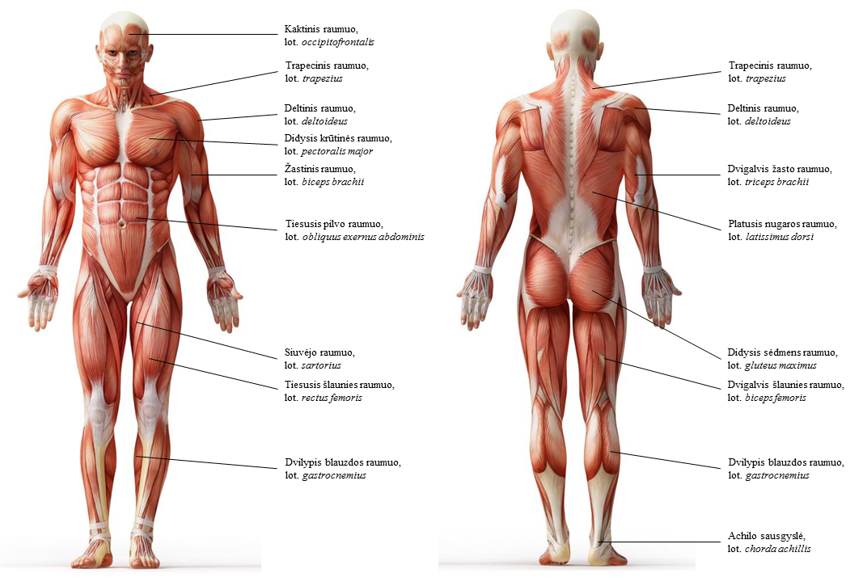

**4 ir 5 pav. Žmogaus raumenys** (https://lt.wikipedia.org/wiki/Atramos-jud%C4%97jimo\_sistema)

*2 užduotis.* NUSTATYKITE IR APRAŠYKITE NUOTRAUKOSE PAVAIZDUOTAS ODOS PROBLEMAS

|  |  |
| --- | --- |
| **Odos problema** | **Odos problemos aprašymas** |
| NieÅ¾ai  Nuotraukos šaltinis:  <http://lt.medicine-worlds.com/chesotka.htm> | **Niežai.** Juos sukelia niežų erkė. Užsikrečiama nuo sergančių žmonių esant kontaktui. Niežai priskiriami prie lytiniu keliu plintančių ligų, galima užsikrėsti per užkrėstą patalynę, rankšluosčius, rūbus ir kitus daiktus. Niežų takai išsidėsto tose vietose, kur švelniausia oda, t.y. rankų tarpupirščiai, delnų šonai, vidiniai riešų paviršiai, alkūnių lenkiamieji paviršiai, alkūnės, pažastys, pilvo sritis aplink bambą, šlaunų vidiniai paviršiai, sėdmenų oda. |
| http://web.udl.es/usuaris/dermatol/ProtocolosWeb/Imagenes/Grand/HerpesZoster1.JPG  Nuotraukos šaltinis: <http://www.pcds.org.uk/clinical-guidance/herpes-zoster#!prettyPhoto> | **Juostinė pūslelinė**. Sukėlėjas – *herpes* virusas, kuris sukelia ūminę virusinę ligą, kurios metu pažeidžiami nervai, oda, gleivinės ir būna stiprūs skausmai. Simptomai: silpnumas, bloga savijauta, prastas apetitas, karščiavimas, pūslelės paraudusiame fone, kurios išsidėsčiusios apie nervų kamienus ir nervų šakas. |
| Urticaria suaugusiÅ³jÅ³ nuotraukose  Nuotraukos šaltinis:  <http://lt.medicine-worlds.com/krapivnica-u-vzroslyh.htm> | **Dilgėlinė*.*** Tai staigus odos ir gleivinės išbėrimas niežtinčiomis ruplėmis. Po kelių valandų ruplės išnyksta be pėdsakų. Dilgėlinė yra dažna alerginė liga. Pirminis bėrimo elementas – ruplė. 0,5-10 cm skersmens, pakilusi virš odos, griežtų ribų, niežtinti, raudona arba balkšva, kartais įvairios konfigūracijos. |
| Keloid Scars  Nuotraukos šaltinis: <https://getridofthings.com/get-rid-of-keloid-scars/> | **Randas.** Randai susidaro, kai oda pažeidžiama fiziniais, cheminiais, mechaniniais, terminiais veiksniais žemiau bazinio epidermio sluoksnio. Rando vietoje pakinta odos audinių struktūra, nes pažeidžiamos elastino ir kolageno skaidulos, nervai, kraujagyslės. |
| C:\Users\Dale.Visockiene\Desktop\images.jpg  Nuotraukos šaltinis: https://kursenai.lt/2017/10/30/pasauline-zvynelines-diena/ | **Žvynelinė.** Tai lėtinė atsinaujinančios eigos odos uždegimo liga, kuriai būdinga kūno odos išbėrimas papulėmis ir plokštelėmis, kurios padengtos žvynais, plaukuotosios galvos dalies pažeidimas, nagų, sąnarių pažeidimai. Priežastys neaiškios, manoma, kad polinkis sirgti yra paveldimas. Taip pat skiriamos biologinės, psichologinės priežastys. Ligą provokuojantys veiksniai: fiziniai dirgikliai, cheminiai dirgikliai, alerginiai procesai, odos infekcijos, bakterinės uždegiminės ligos, medžiagų apykaitos sutrikimai, medikamentai, stresinės situacijos, aštrūs patiekalai, alkoholiniai gėrimai. |

*3 užduotis.* KOKIA KŪNO ODOS PRIEŽIŪROS PROCEDŪRA PAVAIZDUOTA? KOKIA ŠIOS PROCEDŪROS TECHNOLOGIJA?

**Pavaizduota kūno modeliavimo procedūra.**

**Procedūros technologija:**

* + **Kūno šveitimas.** Kūnas sudrėkinamas šiltu vandeniu, paimama šveitiklio kūnui į delną, sumaišoma su trupučiu vandens ir tepama ant odos sukamaisiais judesiais. Šveitimas pašalina paviršinį negyvų odos ląstelių sluoksnį, suaktyvina odos mikrocirkuliacijos procesus. Po to šveitiklis nuplaunamas šiltu vandeniu. Kūno šveitimas atliekamas pagal poreikį.
  + **Kūno tepimas modeliuojančia kosmetikos priemone ir įvyniojimas.** Kūnui įvyniojimui naudojama modeliuojanti kosmetikos priemonė, kurią galima tepti ant įvairių probleminių kūno vietų –viršutinės rankos dalies, pilvo, šlaunų, sėdmenų. Priemonė užtepama plonu sluoksniu, tada klientui stovint apvyniojama plėvelė. Vynioti pradedama nuo kairės kojos, tada vyniojama dešinė koja, pilvas (beveik iki krūtinės). Plėvelė vyniojama iš apačios į viršų. Klientas paguldomas ant gulto ir užklojama šildomoji antklodė.
* **Kūno tepimas modeliuojančiu kremu.** Po įvyniojimo procedūros kūnas lengvais masažuojamaisiais judesiais ištepamas **modeliuojančiu** kremu, kuris skatina natūralią odos detoksikaciją ir medžiagų apykaitos procesus, sustiprina odos regeneraciją, didina odos elastingumą, stangrina ir glotnina odą, sumažina dėl celiulito atsiradusius odos nelygumus.

*4 užduotis.* PARAŠYKITE REIKALAVIMUS KŪNO ODOS PRIEŽIŪROS PASLAUGOS TEIKIMUI

|  |  |
| --- | --- |
| **Patalpos plotas,** m2 |  |
| plotas bendroje patalpoje vienam specialistui | **8-10** |
| atskiro kabineto plotas | **18** |
| **Patalpos temperatūra,** 0C. | **20-22** |
| **Patalpos apšvietimas,** liuksais | **Natūralaus apšvietimo - 120-130, dirbtinio apšvietimo - 150** |
| **Patalpos santykinė oro drėgmė,** %. | **60** |
| **Kušetės matmenys,** cm | **Plotis – 60-70, ilgis – 200, aukštis – 70-90** |
| **Kiti reikalingi baldai** (išvardinti) | Dvi – trys kėdės, dvi spintelės: viena kosmetikos priemonėms, antra - patalynei |
| **Reikalavimai grožio paslaugos teikėjui** (elgesys, apranga, higiena) | Grožio paslaugos teikėjas privalo būti atidus, dėmesingas, draugiškas, taktiškas savo klientui. Dirbti galima tik švariomis, šiltomis rankomis, trumpais nagais. Darbo metu grožio paslaugos teikėjas neturi nešioti ant rankų papuošalų. Geriausiai tinka medvilninis chalatas trumpomis rankovėmis. avalynė turi būti patogi, optimalus pa­kulnės aukštis - 2 cm. |

*5 užduotis.* PARAŠYKITE CELIULITO STADIJAS PAGAL POŽYMIUS (SKAIČIAIS I, II, III, IV)

|  |  |
| --- | --- |
| **Stadija** | **Požymiai** |
| III | Atsiranda liposklerozė. Formuojasi mikromazgeliai ir odos paviršius tampa panašus į „apelsino žievelę“. Įtempus raumenis pastebimas odos grublėtumas, tai šiurkštusis celiulitas. |
| IV | Mazgelių daugėja, didėja jų apimtis. Palpuojant jie paslankūs ir lengvai apčiuopiami. Visiška patologija, dėl kurios suprastėja gyvenimo kokybė, nes pažeistose vietose kyla skausmai. |
| I | Tai paprastas audinių suminkštėjimas pažeistose kūno vietose, kurį išprovokuoja tarpląstelinio skysčio sąstingis. Suėmus odą atsiranda nedidelis grublėtumas – tai veninio kraujo stazės ir kraujagyslių pralaidumo rezultatas. |
| II | Gaubiantys adipocitus (riebalines ląsteles) retikuliniai pluoštai tankėja ir kietėja, taip apsunkindami kraujo ir limfos cirkuliaciją kapiliarų tinkle. Šioje stadijoje atsiranda gilesnių pakitimų, atsiranda pabrinkimas, oda netenka elastingumo. |

*6 užduotis.* PASIRINKITE TEIGINIUS, APIBŪDINANČIUS STRIJAS

|  |  |
| --- | --- |
| **Taip** | **Požymiai** |
| Taip | Strijos – tai siauri, šviesiai rožiniai ar melsvai rausvos spalvos, į randus panašūs ruoželiai odoje, atsirandantys dažniausiai ant šlaunų, sėdmenų, pilvo, krūtų, aplink bambą ar pažastyse |
|  | Strijos tai struktūriniai riebalinio audinio pakitimai, susiję su tam tikrais organizmo sutrikimais. |
| Taip | Strijos sudarytos iš jungiamojo audinio, kuriame nėra pigmento, todėl įdegus jos išlieka baltos ir tampa dar labiau pastebimos įdegusios odos fone. |
|  | Strijos tai paprastas audinių suminkštėjimas pažeistose kūno vietose, kurį išprovokuoja tarpląstelinio skysčio sąstingis. |
| Taip | Strijos atsiranda išsitempus odai, kai labai arba staiga padidėja kūno svoris. |
| Taip | Bėgant laikui strijos pasidaro baltos. |

*7 užduotis.* APIBŪDINKITE PAVEIKSLUOSE PAVAIZDUOTOS KŪNO ODOS PRIEŽIŪROS PROCEDŪROS TECHNOLOGIJĄ

**Atliekama kūno priežiūros procedūra PARAFANGO.**

|  |  |
| --- | --- |
| **Paveikslas** | **Procedūros atlikimo etapas** |
| C:\Users\Audrone.Kazlauskiene\Desktop\dyd01.jpg  Nuotraukos šaltinis: http://eshops.lt/pirkejo-gidas/apranga/moterims-kaip-teisingai-issimatuoti-savo-kuna-foto/ | Matuojamos kliento kūno apimtys. |
| Vaizdo rezultatas pagal uÅ¾klausÄ âkÅ«no Å¡veitimasâ  Nuotraukos šaltinis: http://ekrasota.com/uxod-za-telom/parafinovoe-obertyvanie-v-domashnix-usloviyax.html | Atliekamas kūno odos šveitimas. |
| C:\Users\Audrone.Kazlauskiene\Desktop\impachetari_parafango_Anesi.jpg  Nuotraukos šaltinis: https://myemail.constantcontact.com/New-Parafango-Anti-Cellulite-Treatment.html?soid=1102140919065&aid=9WF7BuXrbt4 | Tepamas gerai išmaišytas šiltas PARAFANGO mišinys. |
| C:\Users\Audrone.Kazlauskiene\Desktop\images.jpg  Nuotraukos šaltinis: https://myemail.constantcontact.com/New-Parafango-Anti-Cellulite-Treatment.html?soid=1102140919065&aid=9WF7BuXrbt4 | Pradedant nuo apačios į viršų polietileno plėvele apvyniojamos kojos. Atskirai apvyniojamas liemuo ir pilvas. |
| Nuotraukos šaltinis: https://myemail.constantcontact.com/New-Parafango-Anti-Cellulite-Treatment.html?soid=1102140919065&aid=9WF7BuXrbt | Klientas uždengiamas polietileno antklode. |
| C:\Users\Audrone.Kazlauskiene\Desktop\modproduct_535946a2c0421_4 (1).jpg  Nuotraukos šaltinis: https://myemail.constantcontact.com/New-Parafango-Anti-Cellulite-Treatment.html?soid=1102140919065&aid=9WF7BuXrbt4 | Klientas uždengiamas paprasta arba elektrine antklode ir laikoma 15 min. |
| C:\Users\Audrone.Kazlauskiene\Desktop\parafina.jpg  Nuotraukos šaltinis: https://myemail.constantcontact.com/New-Parafango-Anti-Cellulite-Treatment.html?soid=1102140919065&aid=9WF7BuXrbt4 | Plėvelė perpjaunama specialiu peiliuku per centrą, pradedant nuo kulkšnies. |
| C:\Users\Audrone.Kazlauskiene\Desktop\parafango3_1.jpg  Nuotraukos šaltinis: https://myemail.constantcontact.com/New-Parafango-Anti-Cellulite-Treatment.html?soid=1102140919065&aid=9WF7BuXrbt4 | Plėvelė nuimama kartu su PARAFANGO mišiniu. |
| Vaizdo rezultatas pagal uÅ¾klausÄ âkojÅ³ masaÅ¾asâ  Nuotraukos šaltinis: https://www.dovanumanija.lt/koju-venu-stiprinimo-programa | Įmasažuojamas medžiagų apykaitą skatinantis, anticeliulitinis ar stangrinantis kremas. Baigus procedūrą, vėl išmatuojamos kliento kūno apimtys. |

*8 užduotis.* PAŽYMĖKITE ŽMOGAUS KAULŲ SISTEMOS KAULUS

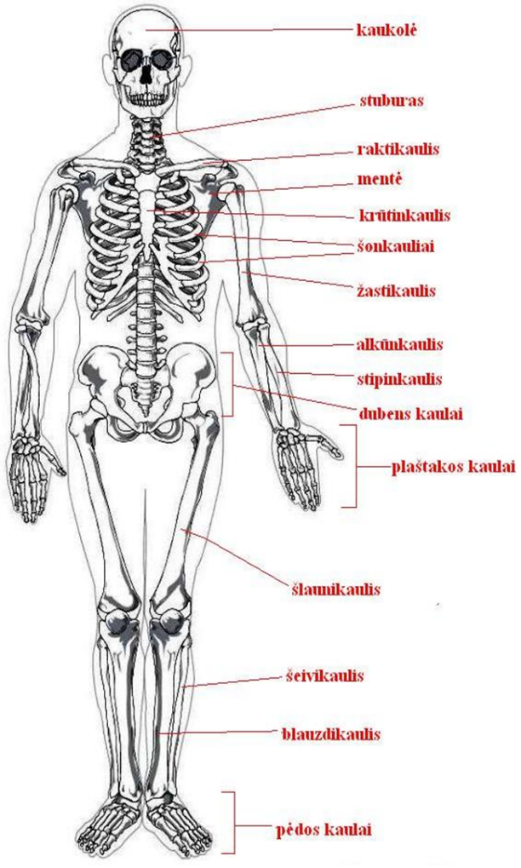

**6 pav. Žmogaus kaulų sistema** (http://edu.glogster.com/glog.php?glog\_id=35159182&scale=100)

*9 užduotis.* IŠSPRĘSKITE KRYŽIAŽODĮ

**Horizontaliai:**

* + 1. Epidermis.

3. Grūdėtasis.

5. Langerhanso.

8. Hipoderma.

9. Derma.

10. Tinklinis.

11. Melaninas.

12. Pamatinis.

13. Spenelinis.

14. Nagai.

**Vertikaliai:**

* + 1. Dygliuotasis.

4. Skaidrusis.

1. Keratinocitai.
2. Raginis.

**Modulis „Aparatinių neinvazinių veido ir kūno odos priežiūros procedūrų atlikimas“**

*1 užduotis.* APIBŪDINKITE DARSONVALIZACIJOS PROCEDŪRAI NAUDOJAMŲ ELEKTRODŲ PASKIRTĮ

|  |  |
| --- | --- |
| **Elektrodas** | **Paskirtis** |
| C:\Users\AKazlauskiene\Desktop\darsonvalizacija6.jpg | Naudojamas dideliam odos plotui (pvz.: nugarai) |
| C:\Users\AKazlauskiene\Desktop\darsonvalizacija6.jpg | Naudojamas mažesniam odos plotui: (pvz.: veido, kaktos, kaklo sričiai). |
| C:\Users\AKazlauskiene\Desktop\darsonvalizacija6.jpg | Naudojamas plaukų augimo skatinimui, plaukų slinkimo mažinimui |
| C:\Users\AKazlauskiene\Desktop\darsonvalizacija6.jpg | Naudojamas rankoms, kojoms, kaklui |
| C:\Users\AKazlauskiene\Desktop\41ey4YtThQL.jpg | Naudojamas vidutinio dydžio odos plotui (pvz.: smakro, nosies sričiai ir pan. |
| C:\Users\Audrone.Kazlauskiene\Desktop\img561351.jpg | Naudojamas nedideliam odos plotui, pažeistai vietai |

*2 užduotis.* KOKIA APARATINĖ NEINVAZINĖ VEIDO ODOS PRIEŽIŪROS PROCEDŪRA PAVAIZDUOTA? KOKIA ŠIOS PROCEDŪROS PASKIRTIS IR KONTRAINDIKACIJOS?

**Procedūra ultragarsu (SONOFOREZĖ)**

|  |  |
| --- | --- |
| **Procedūros paskirtis** | **Kontraindikacijos** |
| * veido, krūtinės odos tonizavimui * odos patempimo procedūroms * odos regeneracijai aktyvinti * odos sausumui mažinti * veido ovalo tvirtumui * tinimams šalinti * tamsių ratilų ir maišelių po akimis tonizuojanti terapija * kūno (veido) apimčių mažinimui * celiulito, šlaunų „galife“ mažinimui * mimikos ir amžiaus raukšlių terapijai bei gydymui * odos spalvai, skaistumui * strijų mažinimui * riebios odos gydymui * jautrios odos gydymui * preparatų įvedimui | * nėštumas ir žindymo laikotarpis * karščiavimas * imunologinės bei infekcinės ligos * TBC * onkologinės ligos * odos navikai * intoksikacijos * kraujo ligos * išeminė širdies liga * širdies elektrostimuliatorius * trombozė, venų varikozė * centrinės nervų sistemos ligos, trišakio nervo uždegimas * labai žemas ar aukštas kraujo spaudimas * endokrininės ligos * ūmi aknė ar uždegiminiai bėrimai |

*3 užduotis.* PARINKITE IR ĮRAŠYKITE TINKAMUS ŽODŽIUS

1. Atomas– mažiausia chemiškai nedaloma medžiagos dalelė.
2. Neutralus atomas, netekęs vieno ar kelių elektronų, įgyja teigiamą krūvį ir vadinamas katijonu.
3. Neutralus atomas, prisijungęs elektronų, įgyja neigiamą krūvį ir vadinamas anijonu.
4. Kryptingas elektrinių dalelių judėjimas vadinamas elektros srove.
5. Tekant srovei neigiami jonai juda link teigiamo elektrodo, teigiami jonai juda link neigiamo elektrodo.
6. Galvaninė srovė- tai silpna (iki 50mA, 30-80V) nuolatinė srovė.
7. Kosmetinių produktų įvedimas galvanizacijos būdu vadinamas jonizacija.
8. Elektros srovė, kurios stiprumas ir kryptis laikui bėgant kinta, vadinama kintama.
9. [Kūno](https://lt.wikipedia.org/w/index.php?title=K%C5%ABnas_(fizika)&action=edit&redlink=1) savybė priešintis [elektros srovei](https://lt.wikipedia.org/wiki/Elektros_srov%C4%97) vadinama varža.
10. Srovės stiprumas matuojamas amperais A.

*4 užduotis.* KOKIE DARSONVALIZACIJOS BŪDAI PAVAIZDUOTI PAVEIKSLUOSE? UŽPILDYKITE LENTELĘ

|  |  |  |
| --- | --- | --- |
|  | Darsonvalizacijos būdas | Atlikimo technologija |
| **C:\Users\Audrone.Kazlauskiene\Desktop\nr6.jpg**  Nuotraukos šaltinis: <http://mazeikiureabilitacija.lt/index.php?page=darsonvalizacija> | Kontaktinis (kibirkštinis) apšvitinimas | Galimi variantai:  1) Elektrodas uždedamas ant odos ir vedžiojamas per odą neprarandant su ja kontakto.  2) Elektrodas uždedamas ant konkretaus taško (gyjančios žaizdelės, bėrimo elemento) ir laikomas apie 10 s. |
| Darsonvalis elektroterapija  Nuotraukos šaltinis: <https://tarpmergaiciu.lt/items/grozio-prietaisai/3630428/darsonvalis-elektroterapija> | Bekontaktis (kuokštinis) apšvitinimas | Elektrodas laikomas ir vedžiojamas pastoviu atstumu (apie 1mm) virš odos jos neliečiant. |

*5 užduotis.* KOKIA TRUMPINIŲ IR SIMBOLIŲ REIKŠMĖ?

|  |  |
| --- | --- |
| Trumpinys, simbolis | Paaiškinimas |
| **TENS** | Transkutaninė (pro odą) elektrinė nervų stimuliacija |
| **FES** | Funkcinė elektrostimuliacija |
| **SPF** | Apsaugos nuo saulės faktorius (angl. Sun Protection Factor) |
| **A** | Amperas, srovės stiprumo matavimo vienetas |
| **1 mA** | 1 miliamperas = 10−3 A |
| **1 µ A** | 1 mikroamperas = 10−6 A |
| **1 nm** | 1 nanometras = 10−9 m |
| **kA** | 1 kiloamperas = [103](https://lt.wikipedia.org/wiki/1000_(skai%C4%8Dius)) A |
| **pH** | (Vandenilio potencialas) – vandenilio jonų (H+) koncentracijos tirpale matas, parodantis tirpalo rūgštingumą ar šarmingumą |
| **1 Ω** | 1 omas, omas – varžos matavimo vienetas |

**Modulis „Makiažo atlikimas“**

*1 užduotis.* NUPIEŠKITE SPALVŲ RATĄ, REMDAMIESI DUOTOMIS PASTABOMIS

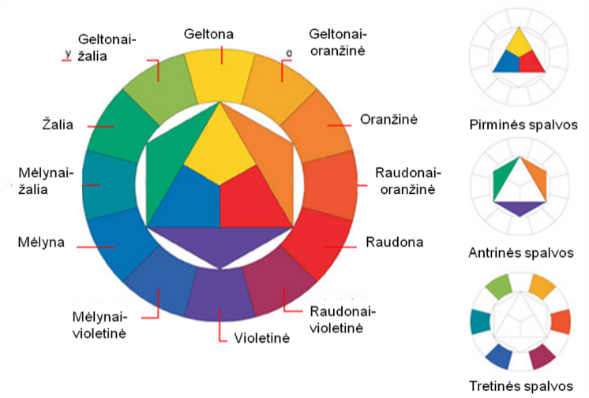

**7 pav. Spalvų ratas** (http://www.rankdarbis.eu/kaip-maisyti-spalvas/)

*2 užduotis.* Pateiktame piešinyje pažymėkite taškus, KURIE APSPRENDŽIA ANTAKIO FORMĄ, ir nupieškite TAISYKLINGĄ antakį

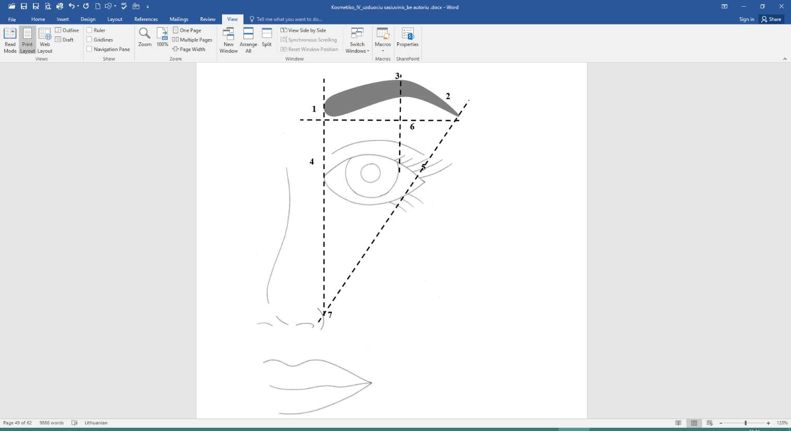

**8 pav. Taisyklingas antakis**

*3 užduotis.* PAVADINKITE skirtingAS veidų formAS, APIBŪDINKITE IR grafiškai atlikite JŲ korekciją

|  |  |  |  |
| --- | --- | --- | --- |
| **Veido forma: trikampis** | **Veido forma: keturkampis** | | **Veido forma: trapecija** |
| http://www.grozioklubas.lt/Uploads/images/news/veido-formu-korekcijos-bufsdn.jpg | http://www.grozioklubas.lt/Uploads/images/news/veido-formu-korekcijos-c4z2m8.jpg | |  |
| **Korekcijos tikslas ir būdas** *–*  vizualiai sulyginti plačią viršutinę veido dalį su siaurąja apatine dalimi, todėl tamsinami kaktos šonai ir smakras, jei jis smailas. | **Korekcijos tikslas ir būdas** *–*  suminkštinti veido formos kampus, todėl tamsinami apatinio žandikaulio kampai ir kaktos šonai. | | **Korekcijos tikslas ir būdas** *–*  vizualiai sumažinti apatinę veido dalį, todėl tamsinami apatinio žandikaulio kampai. |
| **Veido forma: apskritimas** | | **Veido forma: prailgintas ovalas** | |
| http://www.grozioklubas.lt/Uploads/images/news/veido-formu-korekcijos-6mmhpd.jpg | | http://www.grozioklubas.lt/Uploads/images/news/veido-formu-korekcijos-23e8t8.jpg | |
| **Korekcijos tikslas ir būdas** *–*  vizualiai ištempti veidą, sumažinti skruostų apimtį, todėl tamsinami veido šonai. | | **Korekcijos tikslas ir būdas** *–*  vizualiai sutrumpinti pailgą veidą, todėl tamsinamas smakras ir kakta. | |

*4 užduotis.* APIBŪDINKITE IR GRAFIŠKAI ATLIKITE skirtingų akių formų korekcijAS PAGAL PATEIKTAS PASTABAS

|  |  |  |
| --- | --- | --- |
| **Akių forma** | **Kaip koreguojama?** | **Korekcijos grafinis vaizdas** |
| *Akys užkritusiais vokais* | **Korekcijos tikslas** -„atstumti“, atitraukti užkritusius vokus. | IMG_0069 |
| *Akys nusvirusiais išoriniais kampučiais* | **Korekcijos tikslas** -pakelti išorinius kampučius. | C:\Users\Ingrida\Desktop\New folder (4)\2013_01_31\Viktorija Urbstaite (16)\IMG_0079.jpg |
| *Nutolusios viena nuo kitos akys* | **Korekcijos tikslas** -priartinti akis. | IMG_0071 |
| *Arti viena kitos esančios akys* | **Korekcijos tikslas** -atitolinti akis. | C:\Users\Ingrida\Desktop\New folder (4)\2013_01_31\Viktorija Urbstaite (16)\IMG_0077.jpg |
| *Iškilios akys* | **Korekcijos tikslas** - „nustumti“ akis gilyn. | C:\Users\Ingrida\Desktop\New folder (4)\2013_01_31\Viktorija Urbstaite (16)\IMG_0073.jpg |
| *Gilios akys* | **Korekcijos tikslas** - „ištraukti“ akis. | C:\Users\Ingrida\Desktop\New folder (4)\2013_01_31\Viktorija Urbstaite (16)\IMG_0075.jpg |
| *Apvalios akys* | **Korekcijos tikslas** -prailginti, pratęsti akis. |  |
| *Mažos akys* | **Korekcijos tikslas** -padidinti akis. |  |
| *Azijiečių akys* | **Korekcijos tikslas** -sukurti kontrastą tarp akių, voko ir antakio kaulo. |  |

*5 užduotis.* APIBŪDINKITE IR GRAFIŠKAI ATLIKITE skirtingų LŪPŲ formų korekcijAS

|  |  |  |
| --- | --- | --- |
| **Lūpų forma** | **Kaip koreguojama?** | **Korekcijos grafinis vaizdas** |
| *Plačios lūpos* | **Korekcijos tikslas ir būdas** - lūpos optiškai mažinamos. Plačios lūpos koreguojamos brėžiant kontūriniu pieštuku iš vidinės natūralios lūpų kontūro linijos. Naudojami matiniai lūpų dažai. |  |
| *Siauros lūpos* | **Korekcijos tikslas ir būdas** - lūpos optiškai didinamos. Siauros lūpos koreguojamos brėžiant kontūriniu pieštuku virš natūralios lūpų kontūro linijos. Naudojami perlamutriniai, blizgūs lūpų dažai. |  |
| *Lūpos nuleistais/užriestais kampučiais* | **Korekcijos tikslas ir būdas** -nuleistais kampučiais lūpos koreguojamos pieštuku pakeliant kampučius. Kitas būdas: jei nukarę ar užriesti lūpų kampučiai, lūpos dažomos paliekant neliestus kampučius. Pieštuku patiesinami kampučiai. |  |
| *Siaura viršutinė lūpa* | **Korekcijos tikslas ir būdas** - jei stora apatinė lūpa, tuomet koreguojant lūpas, apatinė lūpa nekontūruojama, o siaura viršutinė – brėžiant virš natūralios linijos. Viršutinė lūpa dažoma šviesiau ir ryškiau, o apatinė - tamsiau. |  |
| *Nesimetriškos lūpos* | **Korekcijos tikslas ir būdas** - nesimetriškos lūpos koreguojamos priartinant prie simetrijos. Nesimetriškų lūpų formai pataisyti naudojami neutralių tonų dažai, šiek tiek pakoreguojami kontūrai, užtušuojant asimetriją. |  |
| *Beformės lūpos* | **Korekcijos tikslas ir būdas** – beformėms lūpoms naudojami neutralių tonų dažai, kontūras koreguojamas neryškios spalvos kontūriniu pieštuku. |  |

**Modulis „Rankų ir kojų priežiūra“**

*1 užduotis.* SCHEMOJE PAŽYMĖKITE IR APIBŪDINKITE NAGO DALIS



**9 pav. Nago sandara** (Gailevičius, P. ( 2001). *Vaikų odos ligos*).

* Nago plokštelė – apmiręs keratino sluoksnis. Keratinocitai nago šaknyje tampa tankesni, tolygūs ir plokšti, taip susiformuoja nago plokštelė.
* Pusmėnulis – prie nago šaknies esanti pusmėnulio pavidalo šviesi sritis. Pradžioje jis visiškai minkštas, nes nagas kietėja toliau, todėl jį lengva pažeisti.
* Nago velenėlis – nago plokštelę ir nago guolį iš šono ir galo gaubianti [odos](http://lt.wikipedia.org/wiki/Oda) raukšlė.
* Nago guolis - jį dengia nago plokštelė. Spalvota odos sritis, besitęsianti toliau už mėnuliuko. Čia gausu kapiliarinių kraujagyslių, kuriomis tiekiamas deguonies prisotintas kraujas ir kurios suteikia nagui sveiką rausvą atspalvį.
* Šaknis, gyvuonis – tai nago pradžia, esanti po oda.

*2 užduotis.* NUSTATYKITE IR APIBŪDINKITE NUOTRAUKOSE PAVAIZDUOTAS NAGŲ PROBLEMAS IR JŲ PRIEŽASTIS

|  |  |
| --- | --- |
| **Nuotrauka** | **Nagų problema ir priežastys** |
| Image  Nuotraukos šaltinis:  <https://publicinsta.com/media/Bxt-wQRo4M2> | **Įaugęs nagas.** Nago kraštas ar visas nagas įauga į odą ir ją spaudžia. Dažniausiai įauga kojos didžiojo piršto nagas. Apie įaugusį kraštą atsiranda opų, smarkiai patinsta, kyla uždegimas. Paspaudus pažeistą vietą išsiskiria pūlių, labai skauda, būna sunku vaikščioti |
| http://www.medpraktika.lt/uploads/image/nagai/5%20pav.PNG  Nuotraukos šaltinis: <http://www.hooked-on-nails.com/naildisorders.html> | **Šiurkštūs ir skilinėjantys/ besisluoksniuojantys nagai (Onichošizė**)**.**  Nagą sudaro įvairūs sluoksniai. Onichošizės atveju (skilinėjimas sluoksniais) nago kraštas skilinėja horizontaliai, t.y. atsiskiria plonomis plokštelėmis. Šis defektas dažnai pasitaiko namų šeimininkėms bei tiems asmenims, kurių pirštai dažnai kontaktuoja su vandeniu bei įvairiais detergentais.  Jei nagai tampa lūžūs ir skilinėja nuo nago krašto, galimos priežastys gali būti cheminiai veiksniai genetinis polinkis arba odos ligos. |
| https://3.bp.blogspot.com/_EJCviHJaPjI/TKlCilshMII/AAAAAAAACdM/3VuQBrLr6Qg/s400/nail8.jpg  Nuotraukos šaltinis: <https://hepatitiscnewdrugs.blogspot.com/2010/10/nails-and-healthwhat-your-nails-can.html> | **Nago plokštelės spalvos pakitimai**. Pavadinimas „chromonichija“ nurodo, kad yra nago paviršiaus, substancijos ir/arba nago guolio audinio spalvos anomalija. Šios anomalijos priklauso nuo nago skaidrumo, sukibimo su nago guoliu bei nuo po nago plokštele esančio audinio savybių. Nagų spalvos pakitimus gali sukelti vidinės priežastys, sužeidimai, chemikalai (dažikliai), vaistai (antimaliariniai preparatai nagus gali nudažyti žydra, pilkšvai melsva spalva – kai kurie antibiotikai). Balti nagai gali rodyti baltymų stoką organizme, pavyzdžiui, sergant kepenų ciroze, širdies nepakankamumu. Pusė balto, pusė raudonos ar rudos spalvos nago pokyčiai būdingi esant lėtiniam inkstų nepakankamumui. Geltoni, neskaidrūs, sustorėję nagai rodo limfinės sistemos sutrikimus arba grybelį. Gelsvi nagai taip pat būna dėl nikotino poveikio.  Jei nago plokštelė yra ruda arba juoda, sunkiais atvejais tai gali būti piktybinė melanoma (odos vėžys). Tačiau tai gali būti ir visiškai nepavojingi pakitimai, nulėmę spalvos pasikeitimą (pavyzdžiui, trauma ir kraujosruva po nagu). Bet kokiu atveju reikėtų kreiptis į gydytoją, kad nustatytų diagnozę. |
| https://lt.srathbun.com/images/zdorove/belie-pyatna-na-nogtyah-prichini-diagnostika-lechenie-belie-pyatna-na-nogtyah-u-detej.jpg  Nuotraukos šaltinis: <https://lt.srathbun.com/health/12016-belye-pyatna-na-nogtyah-prichiny-diagnostika-lechenie-belye-pyatna-na-nogtyah-u-detey.html> | **Taškinė leukonichija (Leukonychia).** Dažniausiai tai ne ligos požymis. Kai nago plokštelė yra su baltomis dėmelėmis, dažnai sakoma, kad nagai „žydi“. Šios dėmelės atsiranda dėl į nago plokštelę patekusio oro, dažniausiai mikrotraumų metu dėl cinko trūkumo. |
| Koks Ä¯rankis yra efektyviausias prieÅ¡ nagÅ³ vagas?  Nuotraukos šaltinis: <https://dumpor.com/lt/articles/15569> | **Grioveliai ir vagelės.** Išilginės vagelės būdingos vyresnio amžiaus asmenims, tačiau jos gali byloti apie įsisenėjusias anomalijas. Dažnai tai yra ploni ir negilūs grioveliai, išsidėstę paraleliškai. Atsiranda sergant artritu, psoriaze, nagų grybeliu bei kitomis odos ligomis arba esant kraujotakos sutrikimams, įpročiui krapštyti nagus.  Daugybė siaurų išilginių paraleliškai išsidėsčiusių paviršinių griovelių, kurie atrodo lyg būtų įbrėžti adata, vadinama onichoreksija (lūžūs, trapūs nagai). Dažnai nago paviršiuje papildomai prisikaupia dulkių bei nešvarumų, nago kraštas skilinėja.  Skersiniai įdubimai nuo vieno iki kito nago krašto gali atsirasti sergant egzema, psoriaze, nagų grybeliu. |
| https://mlme.ru/wp-content/uploads/2019/03/f454550819f450.jpg  Nuotraukos šaltinis: <https://mlme.ru/lt/zdorove/longitudinal-striation-nonfungal-nail-infections/> | **Beau linijos.** Beau linijos - tai skersinės linijos ant visų pirštų nagų, atsirandančios dėl laikino nagų augimo sustojimo sunkių ligų atveju, pavyzdžiui, miokardo infarkto, didelio organizmo streso (šoko), aukštos temperatūros. Vieno nago skersinės linijos priežastimi gali būti kutikulos pažeidimas netaisyklingo atstūmimo. Dauginės skersinės juostelės, einančios nago centrine dalimi iki laisvojo nago krašto, atsiranda dėl įpročio nuolat krapštyti ar trinti nago odelę. |
| Hematoma  Nuotraukos šaltinis:  http://www.hooked-on-nails.com/naildisorders.html | **Hematomos po nagu.** Būna po traumų. |

*3 užduotis.* SCHEMOJE PAŽYMĖKITE PLAŠTAKOS DELNO IR PIRŠTŲ KAULUS

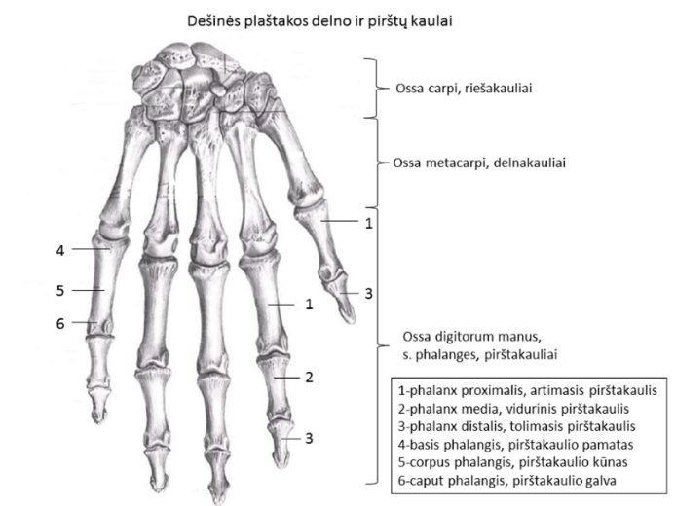

**10 pav. Plaštakos delno ir pirštų kaulai** *(*https://lt.wikipedia.org/wiki/Pir%C5%A1takauliai#/media/File:De%C5%A1in%C4%97s\_pla%C5%A1takos\_pir%C5%A1t%C5%B3\_kaulai.PNG)

*4 užduotis.* PAVADINKITE PAGRINDINES NAGŲ FORMAS IR APIBŪDINKITE NAGŲ FORMAVIMO REIKALAVIMUS

|  |  |  |
| --- | --- | --- |
| **Nago forma** | **Nago formos pavadinimas ir formavimo reikalavimai** |  |
| C:\SENI FAILAI\Dalė\Desktop\MODULIAI - viskas is ausros\MODULIO PLAKATAI\4624432_1UGSAu.jpeg | OVALI nago forma:   1. Dildomi laisvojo galo šonai. 2. Dildomi kampai. 3. Užapvalinami kampai.   Laisvasis kraštas užapvalinamas taip, kad atitiktų kutikulės išlinkimo liniją. | ovali forma |
| C:\SENI FAILAI\Dalė\Desktop\MODULIAI - viskas is ausros\MODULIO PLAKATAI\4624432_1UGSAu.jpeg | SKVOVALI nago forma:   1. Suformuojama kvadrato forma. 2. Švelniai užapvalinami kampai. | ovali forma |
| C:\SENI FAILAI\Dalė\Desktop\MODULIAI - viskas is ausros\MODULIO PLAKATAI\4624432_1UGSAu.jpeg | KVADRATINĖ nago forma:   1. Laisvojo galo šonai dildomi tiesia linija, kampai neužapvalinami. 2. Įsivaizduojama punktyrinė linija kutikulės srityje padeda taisyklingai suformuoti nago laisvojo galo kraštą. |  |
| C:\SENI FAILAI\Dalė\Desktop\MODULIAI - viskas is ausros\MODULIO PLAKATAI\4624432_1UGSAu.jpeg | MIGDOLINĖ nago forma:   1. Suformuojama kvadrato forma. 2. Nago kampai dildomi taip, kaip parodyta paveikslėlyje. 3. Dilde švelniai suapvalinami susidarę 4 kampai. |  |
| C:\SENI FAILAI\Dalė\Desktop\MODULIAI - viskas is ausros\MODULIO PLAKATAI\4624432_1UGSAu.jpeg | STILETO nago forma:   1. Suformuojama kvadrato forma. 2. Abu laisvojo nago galo šonai turi sueiti nago centrinėje linijoje. Šonų formavimą reikia pradėti nuo šoninių nago volelių. |  |

*5 užduotis.* KOKIOS PROCEDŪROS PAVAIZDUOTOS PAVEIKSLUOSE? APIBŪDINKITE JŲ POVEIKĮ

|  |  |
| --- | --- |
| **Paveikslas** | **Procedūros pavadinimas ir poveikis** |
| http://www.eurija.lt/logo/8.jpg  Nuotraukos šaltinis: <http://www.mante.lt/manikiuras-pedikiuras/> | **Parafino procedūra rankoms:** dezinfekuojamos kliento rankos; rankų oda tepama riebiu kremu; plaštakos iki riešo panardinamos į pašildytą parafiną 5 kartus; plaštaka apgaubiama apsauginiu plas­tiko maišeliu ir kilpine pirštine; laikoma apie 15 minučių; pašalinamas parafinas ir įmasažuojamas drėkinamasis kremas.  **Procedūros poveikis:** drėkina odą, gerina kraujotaką, medžiagų apykaitą, audinių mitybą, mažina uždegimą ir skausmą, skatina audinių atsinaujinimą, šalina toksinus, jaunina. |
| http://www.tulpe.lt/lt/nuotrauku-galerija/proceduros/imgp7457jpg  Nuotraukos šaltinis: <https://www.tulpe.lt/parafino-terapija/> | **Parafino procedūra kojoms:** dezinfekuojamos kliento pėdos; kojų oda tepama riebiu kremu; pėdos virš čiurnos panardinamos į pašildytą parafiną 5 kartus; pėda apgaubiama apsauginiu plas­tiko maišeliu ir specialia kilpine kojine; laikoma apie 15 minučių; pašalinamas parafinas ir įmasažuojamas drėkinamasis kremas.  **Procedūros poveikis:** drėkina odą, gerina kraujotaką, medžiagų apykaitą, audinių mitybą, mažina uždegimą ir skausmą, skatina audinių atsinaujinimą, šalina toksinus, jaunina. |

*6 užduotis.* APIBŪDINKITE MANIKIŪRO PRIEMONIŲ IR MEDŽIAGŲ PASKIRTĮ

|  |  |
| --- | --- |
| **Priemonės ir medžiagos** | **Paskirtis** |
| Dezinfekuojanti medžiaga | Tai antibakterinis skystis, naudojamas metalinių įrankių ir prietaisų dezinfekcijai. |
| Antiseptikas | Tai skystis, kuris sumažina bakterijų, virusų ir grybelių susirgimų atsiradimo ant odos ir nagų galimybes. |
| Tamponėliai, medvilninės pagalvėlės | Naudojamos lako likučių nuvalymui. |
| Servetėlės | Patiesiamos ant stalo atliekant nagų priauginimą, dizainą. |
| Nagų lako valiklis | Tai produktas ištirpdantis ir pašalinantis nagų laką. Jo sudėtyje yra arba nėra acetono. |
| Plastikinis dozatorius | Patogi pagalbinė priemonė lako valikliui laikyti ir naudoti. Vienu dozatoriaus paspaudimu vatos tamponėlis prisisotina reikiamu valiklio kiekiu. |
| Šaukštelis | Šratinuko formos instrumentas su gale esančiu šaukšteliu. Šaukštelio viduryje – nedidelė angelė. Įrankio paviršius privalo būti idealiai lygus, bet neaštrus, be įbrėžimų ir vietų, už kurių galima būtų užsikabinti. Šaukštelis naudojamas nagų priauginimo, manikiūro metu, kai odelės būna užaugę ant nago, o manikiūras neatliekamas. |
| Mentelė | Sugrubusios odelės atstūmimui ir jos išjudinimui nuo nago plokštelės. Tai šratinuko pavidalo instrumentas su dviem skirtingais antgaliais. Mentelės būna įvairių dydžių ir formų: lengvai išlenktos arba plokštesnės. |
| Kirvukas | Atliekant klasikinį manikiūrą, odelės pakėlimui nuo nago paviršiaus ir laisvo kraštelio apvalymui naudojamas metalinis kirvukas. Kirvukas turi būti ne itin aštrus, todėl jis aštrinamas labai retai. |
| Šepetėlis | Dulkelių nuo nagų nuvalymui. |
| Pincetas | Padeda paimti smulkias detales, naudojamas nagų puošybai. |
| Acetonas | Skystis dirbtinių nagų nuėmimui arba lakų skiedimui. |
| Grąžtukas | Įrankis naudojamas padaryti skylutę nago plokštelėje nagų auskarams įverti. |
| Rankų kremas arba balzamas | Kosmetikos priemonės rankų odai drėkinti ir minkštinti manikiūro procedūros arba masažo metu. |
| Dirbtinis pirštas | Naudojamas kaip pagalbinė priemonė nagų dailės pavyzdžiams daryti. |

*7 užduotis.* PRAKTINĖ SITUACIJA. Klientė nori manikiūro paslaugos. Įvertinant nagų būklę pastebima pažeista nago struktūra: nagas grublėtas, deformuotas, kraštai trupa. Kaip elgsitės:

1) Atliksite procedūrą, nes dirbsite saugiai.

2) Neatliksite procedūros, nes galite atlikti tik sveikų nagų manikiūrą. Pasiūlysite klientei apsilankyti pas dermatologą.

*Atsakymas*: 2 variantas

**Modulis „Depiliacija“**

*1 užduotis.* IŠVARDINKITE RODYKLĖMIS PAŽYMĖTAS ODOS IR PLAUKO SUDĖTINES DALIS



**11 pav. Odos ir plauko sandara** (<http://www.dg.su.lt/sveiku_plauku_formule>)

*2 užduotis.* IŠVARDINKITE PLAUKŲ ŠALINIMO BŪDŲ PRIVALUMUS IR TRŪKUMUS

|  |  |  |
| --- | --- | --- |
| **Plaukų šalinimo būdas** | **Privalumai** | **Trūkumai** |
| Skutimas | * paprastas depiliacijos metodas, * galima atlikti savarankiškai, * nebrangus. | * efektas trumpalaikis, * dirgina odą, * dažnai skutant atsiranda plaukelių įaugimo rizika, * galima įpjauti, * po skutimo ataugę plaukeliai gali tapti storesni. |
| Pešiojimas | * plaukai atauga po 3-7 savaičių, * galima atlikti savarankiškai. | * skausmingas, * didelė įaugusių plaukų tikimybė, nes pešant plauką jis neretai nutrūksta po oda, * sudirginama oda, galimi patinimai, paraudimai, * užima daug laiko, nes kiekvienas plaukas turi būti pešamas atskirai, * naudojamas mažam odos plotui. |
| Cheminis plaukų šalinimas | * plaukai atauga po 4-14 dienų, * plaukų šalinimas trunka 5-10 minučių. | * cheminės priemonės gali paveikti tik plonus plaukelius, * gali sukelti alerginę reakciją. |
| Depiliacija karštu vašku | * plaukai išraunami kartu su šaknimis, todėl vėliau ataugę plaukeliai paprastai būna plonesni nei ataugę po skutimo, * galima depiliuoti didesnius odos plotus. | * gali būti skausmingas, * didelė įaugusių plaukų tikimybė, * oda depiliacijos vietoje gali parausti, yra infekcijos rizika, * nerekomenduojama gydant spuogus odos jautrumą didinančiais medikamentais (isotretinoinu, tretinoinu). |
| Depiliacija cukraus pasta | * gali būti depiliuojamos visos kūno vietos, * galima šalinti net ir labai trumpus plaukus, * plaukeliai nelūžinėja, rečiau įauga. | * technologija yra brangesnė, negu depiliacija karštu vašku, * procedūros trukmė ilgesnė, negu depiliacijos karštu vašku. |
| Elektroepiliacija | * efektyvi procedūra. | * privaloma laikytis griežtų antiseptikos ir aseptikos taisyklių, * procedūra skausminga, todėl rekomenduojama naudoti nuskausminančias priemones, * ilgas reabilitacinis periodas (iki 14 dienų), * rekomenduojama atlikti rudenį – žiemą, kai nėra aktyvios saulės, * galimos komplikacijos (hiperpigmentacija, kraujosruvos, randai, įaugę plaukai). |
| Fotoepiliacija | * efektyvi procedūra, * saugi, * neskausminga, * greitai atliekama, * neinvazinė. | * procedūros efektyvumui turi įtakos plaukų ir odos spalva, * brangi procedūra, * galimos komplikacijos (hiperpigmentacija, hipopigmentacija, nudegimai, randai, įaugę plaukai). |

*3 užduotis.* PATEIKITE REKOMENDACIJAS KLIENTUI PRIEŠ IR PO DEPILIACIJOS KARŠTU VAŠKU AR CUKRUMI

|  |  |
| --- | --- |
| **Rekomendacijos odos priežiūrai prieš depiliaciją** | **Rekomendacijos odos priežiūrai po depiliacijos** |
| * Vengti kavos ar energetinių gėrimų bent valandą prieš depiliaciją. Kava veikia stimuliuojamai ir mažina toleranciją skausmui. * Skausmą depiliacijos metu galima sumažinti vaistais ar specialiais kremais, kuriuos reikia tepami ar purškiami valandą prieš depiliaciją. * Vengti alkoholio - jis plečia kapiliarus, dėl to oda stipriau parausta, gali likti kraujosruvų, suaktyvinamos alerginės reakcijos. * Vilkėti laisvus natūralaus pluošto drabužius. * Procedūra nerekomenduojam prieš menstruacijas, nėštumo metu, pavargus, esant nervinei įtampai. | * Vėsinančius, raminančius losjonus ar gelius tepti iškart po depiliacijos. * 24 val. po depiliacijos nerekomenduojama maudytis. * Kelias dienas nerekomenduojama maudytis karštoje vonioje ir lankytis pirtyje, soliariume ar degintis saulėje. * Būtina laikytis higienos, kad neatsirastų pūlinukų. Atsiradus pūlinukams, jų nespausti, patepti dezinfekuojančiomis priemonėmis. * Kad plaukeliai neįaugtų į odą rekomenduojama ją nušveisti kūno šveitikliu. |

*4 užduotis.* PRAKTINĖ SITUACIJA. Klientė skundžiasi, kad po depiliacijos įauga plaukeliai. Kaip išvengti šios problemos?

Norint išvengti plaukų įaugimo, rekomenduojama praėjus kelioms dienoms po depiliacijos procedūros atlikti odos šveitimą. Tai padės atsikratyti seno, kieto epidermio sluoksnio, kuris dažnai neleidžia pro jį prasiskverbti naujai dygstantiems plaukams (tačiau nerekomenduojama šveisti odos tose vietose, kur jau yra įaugusių plaukelių, nes tai gali sukelti papildomų komplikacijų).

Kosmetikos gamintojai įaugančių plaukelių problemos sprendimui rekomenduoja specialias eksfoliaciją skatinančias priemones, kurios pagreitina paviršinio odos sluoksnio negyvų ląstelių pašalinimą.

**Modulis „Įvadas į darbo rinką“**

*TESTAS ĮSIVERTINTI GEBĖJIMAMS BAIGUS PROGRAMĄ. UŽPILDYKITE TESTĄ, PASIRINKDAMI VIENĄ TEISINGĄ ATSAKYMĄ*

|  |  |  |  |  |  |  |  |  |  |  |  |
| --- | --- | --- | --- | --- | --- | --- | --- | --- | --- | --- | --- |
| ***1*** | ***2*** | ***3*** | ***4*** | ***5*** | ***6*** | ***7*** | ***8*** | ***9*** | ***10*** | ***11*** | ***12*** |
| *a* | *c* | *c* | *c* | *b* | *a* | *c* | *c* | *c* | *a* | *a* | *a* |
| ***13*** | ***14*** | ***15*** | ***16*** | ***17*** | ***18*** | ***19*** | ***20*** | ***21*** | ***22*** | ***23*** | ***24*** |
| *c* | *c* | *c* | *a* | *d* | *a* | *a* | *b* | *b* | *b* | *c* | *a* |

**Literatūros sąrašas**

1. Adler Y. (2019). Tavo oda. Vilnius: BALTO leidybos namai.
2. Adomavičienė D. (2015). *Manikiūras ir pedikiūras.* Vilnius: Ciklonas.
3. Adomonis J. (2008). *Nuo taško iki sintezės*. Vilnius: Vilniaus dailės akademijos leidykla.
4. Anusevičienė O.V., Cibas P., Lilienė L. (2009). *Žmogaus anatomija ir fiziologija*. Kaunas.
5. Bagnall B. (2005). *Kaip piešti ir tapyti*. Vilnius: Alma littera.
6. Balevičienė G., Maciulevičienė R. (2002). *Odos ligų atlasas*. Vilnius.
7. Baixauli V. M., M. Negri (1999). *Anatomija-žmogus: Iliustruotas žinynas*, Kaunas: Šviesa. 21
8. Beloglavkienė U. (2013). *Kosmetologijos pradmenys*. Vilnius: Ciklonas.
9. Brud W. S., Glinka R. (2003). *Kosmetikos pagrindai*. Mokslas ir studijos.
10. Buckmann M. (2001). *Dailūs nagai.* Vilnius: Lektūra.
11. Capellini S. (2010) *The complete SPA Book for Massage Therapists*. Milady: a part of Cengage Learning.
12. Dabkevičius Z. (2008). *Mikrobiologijos ir bakteriologijos pagrindai.* Šiauliai: Šiaulių universitetas.
13. Davis P. (2004). *Aromaterapija nuo A iki Ž.* Vilnius: Meilės kelias.
14. Džonsas R. (2005). *Grožio pamokos.* Vilnius: Aktėja.
15. Gailevičius P. ( 2001). *Vaikų odos ligos*. Kaunas: KMU Spaudos ir leidybos centro leidykla.
16. Girdžiūtė G. (2016). *Makiažo galia.* Vilnius: Alma littera.
17. Gorinienė G., Gorinaitė A. (2006). *Fizioterapija ir kurortiniai veiksniai*. Kaunas: LKKA.
18. Jakučiūnaitė-Kubertavičienė R. (2005). *Piešimas kirpėjams ir kosmetikėms.* Darbo rinkos mokymo tarnyba.
19. Jonaitis A. (2009). *Spalvotyra*. Kaunas: Terra Publica.
20. Jones R. (2014). Makiažas per 5/10/15 minučių. Vilnius: Alma littera.
21. Ferrer Bargan d., Gintilienė M. ir kt.(2018) *SPA technologijų taikymas kosmetologinėse kūno procedūrose*. Kauno kolegija
22. Hayes S. (2004). *Papuoškite kūną nuostabiais piešiniais.* Vilnius: Naujoji Rosma.
23. Higieninės kosmetikos kosmetiko saugos ir sveikatos instrukcija Nr. 144.
24. Keibienė R. (2016). *Manikiūro praktikos darbų metodika.* Kaunas: Kauno kolegija.
25. Kidd J. (2016). *Makiažo paslaptys.* Vilnius: Aktėja.
26. Letkauskienė K., Šulcaitė-Vasiljeva M. (2017) *Standartinės kosmetinės veido priežiūros procedūros*. Klaipėdos valstybinė kolegija.
27. Lietuvos higienos norma HN 117:2007 „Grožio paslaugų sveikatos saugos reikalavimai“.
28. Lietuvos Respublikos sveikatos apsaugos ministro 2007 m. rugpjūčio 1d. įsakymas Nr. V-633 Dėl Lietuvos higienos normos HN 117:2007 „Grožio paslaugų sveikatos saugos reikalavimai“ patvirtinimo pakeitimo.
29. Michael F. (2013). *Būkime gražios. Vidinio ir išorinio grožio vadovas*. Vilnius: Versus Aureus.
30. Mitchell S. (2011). *Masažas. Išsamus iliustruotas vadovas*. Vilnius.
31. Mitigailienė I. (2017). *Makiažo formulės.* Vilnius: Alma littera.
32. Nordmann L. (2012). *Professional Beauty Therapy: The Official Guide to Beauty Therapy at Level 2.* Cengage Learning EMEA.
33. Putramentienė A. (2003). *Mikrobiologija, dezinfekcijos ir sterilizacijos pagrindai*. Kauno kolegija.
34. Savant S.S.(2018) *Textbook of dermatosurgery and cosmetology principles and practice* (2018)
35. Shai A., Maibach H. I., Baran R. (2009) *Handbook of Cosmetic Skin Care.*
36. Stropus R. ir kt. (2008). *Žmogaus anatomija (antrasis tomas).* Kaunas: KMU leidykla
37. *Study of Clinical Cosmetology A Hands-On Guide 1st Edition* (2016)
38. Valantinaitė I. (2011). *Makiažo menas.* Vilnius: Ciklonas.
39. Vasiliauskienė S. (2004). *Kosmetologijos užrašai.* Klaipėda: Ciklonas.
40. Vasiliauskienė S. (2009). *Klinikinė kosmetologija*. Vilnius: Ciklonas.
41. Žuravliova O. (2016). *Praktinė makiažo knyga.* Kaunas: Obuolys.
42. Žuravliova O. (2016). *Atrask save: makiažo paslaptys*. Kaunas: Obuolys.

**Interneto šaltiniai**

1. <https://lt.wikipedia.org/wiki/Raginis_sluoksnis>
2. <https://ciopmb.ru/lt/itchy-scalp/black-wheelbarrows-black-dots-on-the-face-on-the-nose-cheeks-chin/>
3. <https://lt.women-health-center.info/because-what-factors-appear-white-red-and-black-dots-face-and-how-remove-them/>
4. <https://www.medicina.lt/straipsniai/Akn%C4%97-ir-jos-gydymas/12273>
5. [www.skinsight.com](http://www.skinsight.com)
6. [www.mundo-maquiado.blogspot.com](http://www.mundo-maquiado.blogspot.com)
7. [www.melbourneer.com](http://www.melbourneer.com)
8. [www.skincare-addiction.com](http://www.skincare-addiction.com)
9. <https://lt.wikipedia.org/wiki/Atramos-jud%C4%97jimo_sistema>
10. [www.healthline.com](http://www.healthline.com)
11. [www.web.udl.es](http://www.web.udl.es)
12. [www.siklusair.com](http://www.siklusair.com)
13. [www.uwhuidtherapeut.nl](http://www.uwhuidtherapeut.nl)
14. <https://kursenai.lt/2017/10/30/pasauline-zvynelines-diena/mnetnz.org>
15. [www.luminouslooks.wordpress.com](http://www.luminouslooks.wordpress.com)
16. <http://eshops.lt/pirkejo-gidas/apranga/moterims-kaip-teisingai-issimatuoti-savo-kuna-foto/>
17. <http://ekrasota.com/uxod-za-telom/parafinovoe-obertyvanie-v-domashnix-usloviyax.html>
18. <https://myemail.constantcontact.com/New-Parafango-Anti-Cellulite-Treatment.html?soid=1102140919065&aid=9WF7BuXrbt4>
19. <https://www.dovanumanija.lt/koju-venu-stiprinimo-programa>
20. <http://edu.glogster.com/glog.php?glog_id=35159182&scale=100>
21. <http://www.kosmetologopaslaugos.lt/paslaugos/mezoterapija-be-adatu-sonoforeze-veikliuju-medziagu-ivedimas-i-oda-ultragarso-pagalba>
22. <http://mazeikiureabilitacija.lt/index.php?page=darsonvalizacija>
23. <https://tarpmergaiciu.lt/items/grozio-prietaisai/3630428/darsonvalis-elektroterapija>
24. <http://www.rankdarbis.eu/kaip-maisyti-spalvas/>
25. <https://lt.luciafontaine.com/zdorove/126944-pustota-pod-nogtyami-oniholizis-prichiny-poyavleniya-lechenie-foto.html>
26. [www.nailsathome03.wordpress.com](http://www.nailsathome03.wordpress.com)
27. <https://lt.wikipedia.org/wiki/Pir%C5%A1takauliai#/media/File:De%C5%A1in%C4%97s_pla%C5%A1takos_pir%C5%A1t%C5%B3_kaulai.PNG>
28. [www.eurija.lt](http://www.eurija.lt)
29. [www.tulpe.lt](http://www.tulpe.lt)
30. <http://www.dg.su.lt/sveiku_plauku_formule>